UNIVERSITE DE LYON
Sciences Humaines et Sociales de Lyon
Science Transfert

Etude d’opportunité pour la
valorisation socio-économique
d’un logiciel pédagogique
sur les neurosciences

Rapport d’étape
Juin 2011

Lisette CAZELLET

CONSULTANT FORMATEUR
TIC SANTE

Lisette Cazellet 106 rue des amarantes 30000 – NIMES
Déclaré comme Organisme de formation à la Préfecture de Région Languedoc Roussillon
sous le n° 91 30 02951 30
N° Siret 504 570 649 000 13 APE 8559A
Tél 04 66 51 83 32 ou 06 86 17 08 72 Courriel : lcazellet@gmail.com

SOMMAIRE

Introduction – rappel du contexte et des objectifs de l’étude 4
Le contexte 4
L’objectif de l’étude 4

Methodologie 4

Synthese de l’etude de l’offre de contenu du logiciel EduAnatomist 6

Etude exploratoire d’autres logiciels pedagogigues sur les neurosciences 8

Les ressources pédagogiques sur les neurosciences 8

Sélection et analyse de 4 sites et logiciels pédagogiques sur les neurosciences 9

Synthese des points forts et des points faibles du logiciel eduanatomist et pistes d’amelioration proposees 10

Analyse du marché potentiel pour le déploiement et la commercialisation du logiciel Eduanatomist 13

BIBLIOGRAPHIE – SITOGRAPHIE 15

ANNEXES 16

Etude d’opportunité pour la valorisation socio-économique d’un logiciel pédagogique sur les neurosciences

Rapport d’étape

Introduction – rappel du contexte et des objectifs de l’étude

Le contexte
Le développement des usages des Technologies de l’Information et de la Communication dans le champ de l’éducation et de la Formation permet depuis plusieurs années l’évolution des pratiques éducatives mais aussi l’exploration de nouveaux domaines, notamment celui des neurosciences. Une équipe de recherche de l’INRP de Lyon a reçu le soutien du Ministère de l'Education Nationale et du Ministère de l'Enseignement Supérieur et de la Recherche pour développer le logiciel EduAnatomist en collaboration avec des organismes de recherche (CEA) et une société informatique (Pentilla) en vue de visualiser les images du cerveau proposées dans une banque de données de neuroimagerie NeuroPeda.
Ce logiciel à visée pédagogique destiné initialement à l’enseignement des neurosciences et plus spécifiquement du cerveau a été testé auprès de plusieurs classes de 1ère et notamment 1ère S
Dans le cadre des réformes et de l’évolution des programmes dans l’éducation nationale, l’utilisation de ce logiciel pourrait se développer.
Quelles sont les potentialités de ce logiciel pour l’enseignement des neurosciences dans le second degré ?
Compte tenu de ces potentialités, quels sont les autres domaines d’utilisation de ce type de logiciel au-delà de l’éducation : la formation, la communication ?

L’objectif de l’étude
La demande d’intervention pour la réalisation d’une mission d’étude d’opportunité a été formulée par le pôle Sciences Humaines et Sociales de Lyon Science Transfert, structure de valorisation de la recherche de l’Université de Lyon.
L’objectif de ce pôle « est de mieux définir les possibilités de développement socio-économique d’un logiciel pédagogique sur les neurosciences ».

Il s’agit d’un dispositif numérique initialement prévu pour outiller l’enseignement des neurosciences dans le second degré. Le projet porte sur la consolidation de cette plate-forme afin d’accroitre son utilisation dans trois domaines principaux : éducation, formation et communication.

Le projet devra tenir compte des évolutions pédagogiques numériques du secteur de la formation, des techniques et concepts en neurosciences ainsi que des besoins des différents publics visés.
Le marché pourrait se déployer en France et à l’international. »

Methodologie
La démarche réalisée pour mener cette étude s’est déroulée comme proposée initialement selon 4 phases
1ère phase : après acceptation du projet, phase de présentation et de lancement auprès des différents membres de l’équipe projet
Cette phase a permis à partir de la réunion de lancement du 4 avril, de valider la pertinence de la démarche méthodologique et les différentes étapes proposées pour réaliser l’étude

2ème phase : étude de l’offre de contenu du logiciel pédagogique EduAnatomist et recherche d’autres logiciels
Cette phase avait pour objectifs
1 - d’étudier les fonctionnalités et l’utilisation pédagogique du logiciel EduAnatomist
2 - de rechercher d’autres offres de logiciels de formation sur les neurosciences existant actuellement
Pour l’objectif 1 - Exploration des différentes fonctionnalités du logiciel EduAnatomist et des différentes images et études de cas proposées dans la base de données Neuropéda
Lecture des différents supports de présentations et documents pédagogiques destinés aux enseignants utilisateurs du logiciel
Lecture de mémoire et article relatif aux expérimentations réalisées avec le logiciel EduAnatomist
Réalisation d’entretiens avec les différents acteurs du projet
Compte tenu de l’importance et de la complexité du logiciel et de l’importance des données à explorer cette phase d’analyse a pris un temps beaucoup plus important qu’estimé initialement

Pour l’objectif 2 – Une exploration avec différents moteurs de recherche a permis d’identifier de nombreuses ressources et sites pédagogiques sur les neurosciences, mais un nombre beaucoup plus limité de sites donnant accés à des logiciels proposant des fonctionnalités comparables à EduAnatomist
Nous avons procédé à l’analyse de ces sites et ressources accessibles en ligne soit gratuitement soit après inscription et abonnement.

Pour ces différents logiciels, nous avons élaboré réalisé une fiche de synthèse résumant les principales fonctionnalités

3ème phase : analyse de l’avantage concurrentiel du produit
Cette phase a pour objectif d’analyser l’avantage concurrentiel du logiciel pédagogique sur les neurosciences par rapport aux autres produits actuellement disponibles et utilisés dans les différents niveaux et secteurs de la formation

Nous avons utilisé une grille d’analyse préalablement testée pour comparer les différents logiciels à partir de critères communs
Cette analyse comparative nous a permis
- d’identifier des points forts et des points faibles du logiciel EduAnatomist par rapport a d’autres logiciels comparables
- de proposer certains réajustements ou développements complémentaires utiles pour améliorer les fonctionnalités et faciliter l’utilisation pédagogique du logiciel

4ème phase : analyse du marché potentiel pour le déploiement et la commercialisation du produit
A partir de l’analyse préalablement réalisée, une première phase d’étude exploratoire a été réalisée pour envisager les potentialités pour le développement du logiciel et les segments de marché susceptibles d’être intéressés par ce logiciel

Exploration des publics potentiellement intéressés par l’utilisation du logiciel EduAnatomist
et prise de contacts avec quelques acteurs notamment des responsables de formations médicale et paramédicales pour explorer leur intérêt pour le logiciel EduAnatomist et leur potentialité d’utilisation.

Malgré les différents contacts pris par messagerie et proposition de rendez vous téléphoniques, peu de réponses ont été obtenues jusqu’à ce jour.
La période d’examen et l’investissement nécessaire pour découvrir EduAnatomist peuvent expliquer le nombre de réponse limité à ce jour.

Cette phase du travail sera à poursuivre à la suite du rapport d’étape et à partir des hypothèses proposées pour explorer un marché pouvant être potentiellement intéressé par l’utilisation du logiciel

La 5ème phase portant sur l’évaluation et la préparation des conditions de mise en œuvre opérationnelle du projet au sein de la structure porteuse a été à peine amorcée à l’occasion des entretiens réalisés avec les porteurs du projet

Les phases 4 et 5 de l’étude seront à compléter suite à la présentation du rapport d’étape et à partir des réactions et réflexions suscitées par les premiers éléments d’analyse et pistes proposées pour une évolution et un développement possible du projet

Synthese de l’etude de l’offre de contenu du logiciel EduAnatomist

« EDUANATOMIST est un logiciel qui permet de visualiser et de manipuler des IRM cérébrales anatomiques et fonctionnelles, issues du monde de la recherche, et mises à disposition des enseignants dans la banque NEUROPEDA qui contient aussi des ressources pédagogiques. » (Monod Ansaldi R., 2009)

Nous partons d’un postulat qu’un des premiers buts d’un logiciel éducatif est d’améliorer l’enseignement et l’apprentissage.

Dans cette étude nous avons privilégié l’évaluation qualitative du logiciel.
Elle a été réalisée à partir
- de l’exploration approfondie des différentes fonctionnalités du logiciel, de la base de données Neuropeda et des supports pédagogiques mis à disposition des enseignants
- d’entretiens réalisés avec les expérimentateurs Réjane Monod-Ansaldi de l’équipe ENS et Denis Michel Enseignant SVT et Guillaume Rami, responsable de la banque de données d’images et des supports pédagogiques Neuropeda
- de l’analyse de l’étude présentée dans le mémoire réalisé par Réjane Monod-Ansaldi à partir de l’expérimentation du logiciel et d’article complémentaire

En quoi et comment le logiciel EduAnatomist permet il d’améliorer l’enseignement et surtout l’apprentissage des élèves à qui il est destiné ?
Crossley & Green (1990) ont mis au point un cadre de questions permettant de concevoir ou analyser les principales caractéristiques d'un logiciel éducatif.
- Quel est le contenu présenté par le logiciel ? Est-il conforme au programme scolaire ?
- Que fait l'élève avec le logiciel ?
- Comment perçoit-il le déroulement du temps (et à quelle époque pense-t-il se trouver ?), dans quel lieu se pense-t-il situé ? Quel rôle joue-t-il ? Qui fait quoi (Quels sont les rôles respectifs de l'élève, l'ordinateur et l'enseignant ?)
- Qu'a appris l'élève une fois qu'il a utilisé le logiciel ?
- Quel est l'avantage de l'ordinateur sur les autres approches pour traiter ce contenu ?
- Quel est le contenu présenté par le logiciel ? Est-il conforme au programme scolaire ?
A partir de l’exploration de ses principales fonctionnalités, le logiciel EduAnatomist peut être considéré
- avant tout comme un logiciel d’exploration et de découverte de l’anatomie et des différentes fonctionnalités du cerveau humain qui permet d’exploiter des données de neuroimagerie obtenues par IRM, et regroupées dans une base de données d’images et d’études de cas Neuropeda structurée et proposant aux enseignants des fiches pédagogiques pour faciliter l’utilisation du logiciel en classe
- mais aussi comme un « support d’aide à l’expérimentation » compte tenu des possibilités d’interactivité du logiciel et des expérimentations pédagogiques qu’il permet de réaliser avec les élèves à partir d’une base de données d’images interactives
Le logiciel EduAnatomist est conforme aux nouveaux programmes scolaires qui prévoient depuis 2000 l’étude des neurosciences en classe de 1ère, notamment en 1ère S et 1ère L
Il est actuellement recommandé comme logiciel de référence sur le site Educnet

- Que fait l’élève avec le logiciel ?
Les possibilités d’action des élèves avec le logiciel sont nombreuses. Un support pédagogique illustré de copies d’écran permet aux élèves de se répérer pour naviguer dans le logiciel, se déplacer dans les différents plans de coupe, modifier la palette et le contraste de l’image en faisant varier les seuils inférieur et supérieur au niveau de l’interface. Il peut ouvrir pour superposition l’image de volume correspondante de l’hémisphère et faire varier la couleur de l’image dans l’interface ainsi que son opacité en utilisant les curseurs correspondants.
- Quel rôle joue-t-il ? Qui fait quoi ? (Quels sont les rôles respectifs de l'élève, l'ordinateur et l'enseignant ?)
Dans le cadre des expérimentations réalisées et relatées lors des entretiens, il apparait que le rôle des élèves varie selon les conditions d’expérimentations proposées et les consignes données par les enseignants à partir des images présélectionnées pour la séquence.
Dans une même séquence, les élèves ont à s’approprier un nouveau logiciel afin de découvrir des images simultanées des 3 coupes du cerveau avec lesquelles ils peuvent interagir pour découvrir les différentes parties du cerveau, tout en faisant varier les contrastes, les couleurs…. Les élèves ont donc à réaliser plusieurs activités simultanément.
L’enseignant dispose de la base d’images Neuropeda et des fiches pédagogiques correspondantes pour préparer les séquences pédagogiques. Il peut préselectionner les images et proposer différentes activités selon les objectifs pédagogiques visés.
- Qu'a appris l'élève une fois qu'il a utilisé le logiciel ?
Cette question correspond à l’utilité du logiciel (Tricot et al., (2003) considéré comme la « possibilité d’atteindre le but fixé à l’aide du logiciel » (Cité par Monod Ansaldi R. 2009)
Les effets de l’apprentissage semblent très variables selon les situations d’expérimentation du logiciel EduAnatomist. L’étude réalisée par Réjane Monod Ansaldi met en évidence que « Les IRM anatomiques et fonctionnelles disponibles ont effectivement permis de mettre en oeuvre la construction de carte fonctionnelle par les élèves »
Mais l’étude met aussi en évidence certaines difficultés d’apprentissages des élèves et parmi ces difficultés on notera notamment
- l’absence d’exploration du volume cérébral par certains élèves et de ce fait les difficultés de représentation en 3D du cerveau et un choix non pertinent des bornes d’affichage

Les supports pédagogiques proposés pour l’utilisation du logiciel n’intègrent pas l’évaluation et les fonctionnalités du logiciel ne permettent pas d’enregistrer le travail préalablement réalisé.
Les expérimentations réalisées avec le logiciel n’ont pas intégrées une phase d’évaluation afin d’évaluer les apprentissages résultant de l’utilisation du logiciel.
- Quel est l'avantage de l'ordinateur sur les autres approches pour traiter ce contenu ?
L’utilisation de l’informatique permet aux élèves grâce au logiciel EduAnatomist d’accéder à l’étude anatomique et fonctionnelle du cerveau grâce à des images numériques de qualité, qui leur permet de visualiser :
- la représentation des différentes coupes et zones du cerveau
- l’activation ou la modification des zones cérébrales correspondant à des fonctions ou des lésions neurologiques
Au-delà de la visualisation d’images de qualité, l’utilisation de l’informatique et du logiciel EduAnatomist permet
- aux enseignants d’accéder et d’utiliser une vaste base de données d’images présélectionnées et de supports pédagogiques pour préparer et animer leurs travaux pratiques à réaliser avec les élèves.
- aux élèves d’interagir avec le logiciel pour explorer les différentes zones du cerveau et repérer les différents plans du cerveau mais aussi d’interagir entre eux grâce aux activités réalisées en groupe pour légender ou commenter les supports réalisées à partir d’images du logiciel
Cependant les expérimentations réalisées avec le logiciel EduAnatomist ont révélé différentes difficultés pour les élèves, notamment celles de maitriser les différentes activités à réaliser du fait de l’importance et de la complexité des consignes à intégrer et des activités à réaliser et également du temps limité pour ces séquences pédagogiques.

Afin de réaliser une synthèse de l’évaluation qualitative du logiciel EduAnatomist nous avons également exploré différentes grilles d’évaluation de logiciels pédagogiques.

Les grilles d’évaluation de logiciels pédagogiques accessibles sur Internet sont plus limitées que les grilles d’évaluation de sites pédagogiques. Nous avons choisi la grille d’évaluation d’un logiciel pédagogique proposée par l’Académie de Grenoble qui nous a paru la plus complète et le plus en adéquation avec les objectifs de cette étude.
http://tice.edres74.ac-grenoble.fr/IMG/pdf_Grille_d_evaluation_logiciel-v.01-2.pdf (Annexe 3)
Cette grille propose 7 critères principaux
- Compétences
- Ergonomie
- Mode d’organisation
- Type d’activités
- Modularité
- Gestion de l’erreur
- Gestion des bilans
Pour chacun de ces 7 critères, la grille propose différents indicateurs.
Nous avons intégré ces critères et indicateurs dans un document pour évaluer si le logiciel EduAnatomist afi n de pouvoir cocher Oui ou Non ou NA (Non Adapté) et noter des observations complémentaires d’argumentation des réponses cochées.

Cette grille d’évaluation permet de faire une synthèse à partir de notre analyse du logiciel, des résultats de l’étude réalisée par Réjane Monod Ansaldi et des observations complémentaires partagées lors des entretiens.
L’annexe 4 présente en synthèse l’évaluation proposée avec le logiciel EduAnatomist à partir de ces 7 critères et indicateurs correspondants, ce qui permet de repérer les points forts et les points faibles de ce logiciel pédagogique.

Cette analyse a été menée conjointement à la recherche et l’analyse d’autres sites et logiciels pédagogiques sur les neurosciences

Etude exploratoire d’autres logiciels pedagogigues sur les neurosciences

Les ressources pédagogiques sur les neurosciences

Les sites relatifs aux neurosciences sont nombreux en langue française et anglaise.
- Avec le moteur de recherche Google, en utilisant
  - le mot clé « Neurosciences » on obtient 6 910 000 résultats,
  - les mots clés « Logiciel neurosciences » 843 000 résultats
  - les mots clés « Logiciel pédagogique neurosciences » 73 700 résultats ;

- Parmi ces nombreuses références, le site de l’INRP est en tête du référencement.
Ce site répertorie à l’intention des enseignants différentes ressources francophones sur les neurosciences à visée pédagogique
http://acces.inrp.fr/acces/ressources/neurosciences/demarches-pedagogiques/inventaire-des-ressources-pedagogiques-en-neurosciences

- Avec le moteur de recherche Cismef (Catalogue et Index des Sites Médicaux de Langue Française), on obtient 95 résultats au total, dont 48 portant sur l’enseignement des neurosciences

- Avec le moteur de recherche MedlinePlus, on obtient 138 ressources relatives aux neurosciences mais seulement 8 documents vidéos ou didacticiels destinés à la formation.

- Le site Canal U présente 132 documents vidéo relatifs aux neurosciences.
http://www.canal-u.tv/smilesearch/search?r=neurosciences&t=&st=&n=
De nombreuses vidéos correspondent à des communications et conférences enregistrées lors de congrés, colloques, journées d’étude. Parmi les vidéos quelques documentaires à visée didactique
- Le site de la société de Neurosciences, association scientifique française regroupant près de 2200 membres dont 600 doctorants a pour vocation de promouvoir le développement des recherches dans tous les domaines des Neurosciences. Elle organise depuis 2008 la manifestation « La semaine du Cerveau » qui se déroule habituellement au mois de Mars dans de nombreuses villes de France. Le site de la Semaine du Cerveau propose aussi des liens vers des ressources à visée pédagogique http://www.semaineducerveau.fr/2011/WebSites_savoir.php et l’accés à l’émission de télévision de vulgarisation scientifiques sur « les Mystères du cerveau ».
Le site présente aussi les archives des manifestations organisées lors des précédentes semaines du cerveau depuis 2008

Sélection et analyse de 4 sites et logiciels pédagogiques sur les neurosciences

- A partir des nombreuses ressources pédagogiques accessibles sur Internet, nous avons sélectionné 4 sites proposant des supports pédagogiques accessibles en ligne ou proposant le téléchargement de logiciels pédagogiques pédagogiques sur les neurosciences pouvant être comparés à EduAnatomist,

- 2 sites en français :
  - E-anatomy sur le site IMAIOS développé par la société IMAIOS située à Montpellier. Ce site propose une partie seulement d’E-anatomy en version gratuite. Une inscription et un abonnement sont nécessaires pour accéder à l’ensemble des ressources pédagogiques disponibles.

  - Neur@nat présenté sur le site portail de l’UMVF (Université Médicale Virtuelle Francophone ) et développé par un Professeur en Neurologie du CHU de la Salpétrière à Paris. Les ressources de ce site sont accessibles gratuitement. Cependant toutes les fonctionnalités ne sont pas actives et ce site ne semble pas actualisé.

- et 2 sites en anglais
  - Brainvoyager Tutor proposé par la société Brain Innovation aux Pays Bas.
Ce logiciel est téléchargeable gratuitement sur le site de la société.

  - Whole Brain Atlas proposé par l’Université de Médecine d’Harward. L’ensemble des ressources proposées sont accessibles gratuitement et intégralement sur le site

Pour chacun de ces 4 sites visités ou logiciel téléchargé nous avons réalisé une analyse des principales fonctionnalités, des bases de données puis élaboré une fiche synthétique pour présenter ces principales fonctionnalités en les illustrant de quelques copies d’écran montrant l’ergonomie et les principales barres de menus et icones d’accés aux fonctionnalités proposées.

Ces fiches synthétiques sont présentées en annexe du présent rapport et dans l’ordre ci-dessus (annexes 5 à 8)

Puis pour chacun de ces 4 sites ou logiciels nous avons analysé nous avons réalisé une synthèse en utilisant la fiche d’évaluation de l’académie de Grenoble (voir annexe 9)
http://tice.edres74.ac-grenoble.fr/IMG/pdf_Grille_d_evaluation_logiciel-v.01-2.pdf

Synthese des points forts et des points faibles du logiciel eduanatomist et pistes d’amelioration proposees

A partir de l’analyse des fonctionnalités du logiciel Eduanatomist et de l’étude comparative avec d’auttes sites ou logiciels pédagogiques de neurosciences, nous proposons dans le tableau ci-après la synthèse des points forts et des points faibles du logiciel Eduanatomist
A partir des points faibles soulignés, nous proposerons des pistes d’amélioration. Les améliorations proposées intègrent les propositions faites dans son mémoire par Réjane Monod Ansaldi (2009)

Points forts | Points faibles | Pistes d’amélioration
Le logiciel existe en Français | Accés limité au-delà de zones et territoires francophones | Prévoir une version du logiciel en Anglais
La possibilité d’expérimenter l’utilisation du logiciel EduAnatomist dans plusieurs classes de 1ère SVT | Le nombre limité de classes et d’enseignants ayant expérimenté et utilisé EduAnatomist auprès des élèves.  L’absence de résultats relatifs aux effets sur l’apprentissage de l’anatomie et du fonctionnement du cerveau auprès de différents groupes d’ élèves du fait qu’aucun outil d’évaluation n’est intégré au logiciel | Etudier la possibilité d’intégrer le logiciel sur une plateforme de formation pour pouvoir  - tracer et enregistrer les différentes activités réalisées par les élèves au cours d’une même séance ou de plusieurs séances consécutives  - intégrer des tests d’évaluation permettant d’identifier les prérequis et les acquisitions en fin de séquences
EduAnatomist permet aux élèves de première d’appréhender et de comprendre le fonctionnement du cerveau grâce à des images IRM en 3D et de naviguer dans le volume cérébral pour une exploration optimisée des différentes coupes du cerveau  Possibilité de superposer des images anatomiques avec images IRM | L’ accés à la navigation et la compréhension des images IRM anatomiques et fonctionnelles du cerveau en 3D nécessite que les élèves possèdent des pré-requis  - Au niveau de l’anatomie du système nerveux et du cerveau en particulier pour une lecture et compréhension plus aisée des images IRM qui ne sont pas légendées  - - Au niveau de l’utilisation de l’informatique car l’activité proposée est complexe et nécessite la compréhention et l’intégration de plusieurs commandes à gérer pour interagir sur les paramètres et modifier les images proposées  - - Au niveau du traitement statisques des données | Faciliter la navigation et la compréhension des images IRM en proposant  - de superposer de façon plus  facile des schémas  anatomiques  anatomiques sur les images  IRM (brainvoyager tutor)  - de retraiter certaines images IRM anatomique en superposant des couleurs supplémentaires pour mieux identifier certaines zones du cerveau (brainvoyager tutor)  Le traitement statistique des données ne doit pas constituer un prérequis indispensable
Richesse et diversité des images d’IRM anatomiques et fonctionnelles contenues dans la base de données Neuropeda | L’importance des données d’images anatomiques et fonctionnelles et l’organisation actuelle de la banque de données Neuropeda peut rendre difficile l’accés aux enseignants qui souhaitent l’utiliser pour organiser les travaux avec des groupes d’apprenants | Intérêt de réorganiser la base de données par niveau pour faciliter l’accés et le choix des enseignants selon le niveau des apprenants et les objectifs d’apprentissage visés  Préciser dans les fiches pédagogiques la nécessité pour les enseignants de bien choisir les images préalablement en tenant compte des apprenants
Affichage sur le logiciel d’outils spatiaux de déplacement dans le volume cérébral | L’ affichage de la croix rouge et les possibilités de la déplacer à l’écran ne semble pas facilement compréhensible par les élèves  Impossibilité avec le logiciel d’afficher les informations sur les images, ce qui nécessite de donner en complément aux élèves des informations supplémentaires en format papier | Nécessité d’afficher des consignes claires de navigation dans un espace d’aide  et de compléter ces consignes par des messages sonores  Intérrêt de rajouter des légendes sur les principaux schémas des IRM anatomiques et fonctionnelles (e-anatomy ou whole brain atlas)
Possibilités pour l’enseignant de paramétrer le logiciel pour qu’il s’adapte mieux aux besoins des élèves et activités pédagogiques proposées |  | Proposer un paramétrage de base pour les enseignants débutants
La configuration du logiciel peut permettre :  - d’utiliser des bornes de réglage des valeurs  - de mieux se représenter et comprendre les différentes dimensions du cerveau à partir de la présentation simultanée des 3 plans de coupe. | Cependant les bornes de réglage proposées par le logiciel sont difficiles à comprendre et leur utilisation mal comprise peut constituer un obstacle pour l’apprentissage  De même la configuration du logiciel n’a pas permis à tous les élèves d’utiliser les outils pour faire varier les coordonnées spatiales et comprendre ainsi la configuration en 3 dimensions du cerveau | Prévoir la possibilité de préréglage des paramètres ou  bien d’inclure dans les fiches pédagogiques des consignes afin que les enseignants guident les élèves dans le choix des valeurs à utiliser sur les bornes de réglage  Intérêt de rajouter des bulles d’aides et/ou des messages sonores complémentaires pour permettre la compréhension des images et des consignes et faciliter la navigation et l’exploration des images  Possibilités de superposer des images du visage ou du crane avec des images d’IRM pour mieux faire apprehendre les images du cerveau en 3D (brainvoyager tutor)
L’intégration d’un échelle de couleur peut permettre aux apprenants d’interagir avec les images d’IRM fonctionnelles | Cependant l’activation des variations sur les échelles de couleur pour l’analyse des images fonctionnelles semblent difficiles à appréhender par les élèves | Nécessité de proposer des paramétres fixes lors des premières séances avec les élèves (Whole Brain Atlas)
 | Absence de trace ou de mémorisation par le logiciel des chemins d’accès utilisés pour ouvrir des fichiers image | Possibilité d’annuler des actions et de revenir aux coordonnées spatiales par défaut après avoir travaillé sur les images

Il parait nécessaire de faire évoluer la version actuelle du logiciel EduAnatomist en vue de faciliter son appropriation et son utilisation pédagogique par les enseignants.
A partir de l’exploration personnelle du logiciel menée dans le cadre de cette étude et des entretiens menés auprès d’enseignants utilisateurs du logiciel, EduAnatomist apparait relativement complexe à comprendre et à utiliser avec un groupe d’apprenants.

Au-delà de la phase de présentation à l’aide des supports vidéo et diaporamas de présentation et de la lecture des différents documents supports illustrés proposés sur le site Acces, l’appropriation de l’utilisation du logiciel nécessite un certain temps et au minimum une journée de formation avec la réalisation d’exercices pratiques à partir d’exemples précis d’images anatomiques et fonctionnelles.
Par ailleurs l’exploration de la base de données Neuropéda et des nombreuses images qu’elle contient ainsi que la lecture des fiches pédagogiques correspondant nécessite pour les enseignants un certain investissement en temps.
La base de données est très vaste et le nombre d’images utilisables en classe reste limité. D’où l’importance du choix des images en fonction des objectifs pédagogiques visés et définis préalablement par l’enseignant.
L’utilisation de logiciel EduAnatomist et des images de la banque Neuropeda ne constituent qu’un moyen et une partie des ressources possibles à utiliser pour comprendre l’anatomie et le fonctionnement du cerveau humain. Il n’est pas une finalité en soi.
Les images d’IRM proposées dans la base de données Neuropeda et accessibles avec le logiciel EduAnatomist ne permettent d’explorer que partiellement le système nerveux car limitées aux images du cerveau.
La compréhension du fonctionnement du système nerveux nécessite l’utilisation de bien d’autres ressources et activités pédagogiques : planches anatomiques, schémas, vidéos, diaporamas, exercices de dissection d’animaux……
Enfin l’utilisation du logiciel nécessite de la part des enseignants une certaine maitrise de l’outil informatique pour une navigation aisée et optimisée dans les images IRM. Les enseignants qui souhaitent utiliser ce logiciel avec un groupe ou des sous-groupes classes doivent avoir un certain niveau d’habiletés à utiliser l’informatique afin de prévoir aussi guider les élèves dans leur navigation et leur permettre d’explorer les images et réaliser les activités proposées.
Nous conclurons cette partie de l’étude en soulignant l’intérêt pédagogique du logiciel EduAnatomist tout en relevant de nombreux points faibles qui nécessitent d’envisager une évolution importante de la version actuelle.
Mais compte tenu de l’existence d’une nouvelle version du logiciel Anatomist qui a servi de base à la conception du logiciel EduAnatomist, il semblerait nécessaire de revoir entièrement la version actuelle.
Un nouveau cahier des charges est en cours d’élaboration.
Nous espérons que l’étude proposée et surtout l’analyse comparatives d’autres logiciels permettra d’intégrer de nouvelles fonctionnalités visant à faciliter son utilisation et faciliter l’apprentissage des élèves.
Cette évolution semble indispensable pour envisager d’étendre son utilisation auprès d’autres publics.

Analyse du marché potentiel pour le déploiement et la commercialisation du logiciel Eduanatomist

L’exploration des différents sites et logiciels nous a permis d’appréhender le vaste champ que représente les neurosciences.
Afin de pouvoir analyser le marché potentiel nous avons débuté les étapes 4 et 5 par une étape de « sondage » auprès de différents professionnels de santé chargés de formation.
Nous nous sommes adrssés dans un premier temps à des personnes appartenant à notre réseau professionnel en leur adressant dans un premier temps un message par mail pour leur expliquer notre étude en cours.
Dans le message je leur ai proposé d’explorer les liens vers
- le site Accès et notamment les supports de présentation du logiciel d’EduAnatomist (vidéo et diaporama)
-et vers des images de neuropéda susceptibles de les intéresser selon leurs champs de compétences et d’activités

J’ai sollicité plusieurs professionnels pour recueillir leur avis sur l’intérêt du logiciel :
- des kinésithérapeutes, parmi lesquels : un consultant formateur indépendant, un formateur travaillant en Institut de formation de kinésithérapie et un kinésithérapeute charge de projet de recherche
Les kinésithérapeutes sont susceptibles d’être intéressés par l’utilisation du logiciel Eduanatomist et les images relatives à la motricité, la sensibilité mais aussi la plasticité cérébrale dans le cadre de leur mission de rééducation fonctionnelle.
On dénombre aujourd’hui 55 800 masseurs-kinésithérapeutes. Ils sont formés dans l’une des 39 Instituts de Formation en Masso-Kinésithérapie qui sont des structures de formation publiques ou privées.
Les kinésithérapeutes combinent souvent deux activités : une activité libérale et une activité en établissement de rééducation

- un orthophoniste animateur et responsable d’un réseau d’orthophonistes GNOSIA appartenant au groupe de recherche UNADREO
Les orthophonistes sont également susceptibles d’être intéressés par le logiciel et l’exploration des différentes zones du langage
On dénombre aujourd’hui en France14 500 orthophonistes qui exercent aussi une activité mixte libérale et en institution de rééducation. Il existe actuellement 16 écoles de formation d’orthophonistes en France

- un cadre de santé formateur chargé de formation infirmière
Parmi les 500 000 infirmières qui exercent en France, ce sont surtout des infimières qui travaillent dans les services de neurologie, en neurochirurgie ou des secteurs de rééducation fonctionnelle qui ont susceptibles d’être intéressées par l’utilisation du logiciel surtout dans le cadre de la formation professionnelle continue.
En plus de ces professionnels paramédicaux, nous avons contacté
- un professeur en neurologie du CHU de la Salpétrière et concepteur du site Neur@nat
- un professeur au CNAM chargée d’un programme sur les neurosciences appliquées au handicap

Cependant la période d’examen en cours semble peu favorable pour contacter les personnes et obtenir des réponses de leur part.
Les contacts téléphoniques complémentaires ne m’ont permis de contacter qu’une seule de ces personnes jusqu’à présent.
Ces difficultés peuvent aussi en partie s’explique par l’investissement en temps que nécessite l’exploration du logiciel Eduanatomist afin de repérer ses principales fonctionnalités et les potentialités d’utilisation

D’autres professionnels restent à contacter :

- Les manipulateurs en electroradiologie
- Les personnes travaillant auprès de patients atteints de maladies d’Alzheimer

BIBLIOGRAPHIE – SITOGRAPHIE

Mémoire, article relatif au logiciel EduAnatomist

Daubias P., Monod-Ansaldi R., Rami G. « Configuration d’EduAnatomist : besoins et approche » - Article de présentation faite à Atelier EIAH « Personnalisation de l’apprentissage », Mons 2011

Monod-Ansaldi R., « Image scientifique et modélisation : conception et analyse d'une situation de collaboration et de communication pour la construction d’IRM fonctionnelle à l'aide du
logiciel EduAnatomist » - Mémoire 2009 - Université Claude Bernard – LYON I

Références relatives aux outils d’évaluation des logiciels éducatifs

Charlier B. « Evaluer des logiciels éducatifs » - Cellule d’Ingénierie Pédagogique Département Education et Technologie FUNDP (2001-2002) http://nte.unifr.ch/IMG/pdf/courshp20022003_session030514.pdf

Crossley, K., & Green, L. (1990). Le design des didacticiels. Paris: A.C.L./O.T.E cités par Dessus, Ph., « Utiliser les TIC dans des situations scolaires » (2005)
http://webu2.upmf-grenoble.fr/sciedu/pdessus/sapea/usageTIC.html

Critères pour l’évaluation du logiciel scolaire
http://www.schoolnet.org.za/PILAfrica/fr/scenarios/science1/act3/software.criteria_index.htm

Grille d’évaluation d’un logiciel sur le site TICE74 – Espace de mutualisation des ressources pédagogiques TICE
http://tice.edres74.ac-grenoble.fr/IMG/pdf_Grille_d_evaluation_logiciel-v.01-2.pdf

Sadiq, M., Talbi, M., Benichou E., Janati-Idrissi R., « Méthode d'évaluation ergo-pédagogique des supports multimédias de formation » Association EPI - Octobre 2009
http://edutice.archives-ouvertes.fr/docs/00/55/89/36/HTML/a0910d.htm

Références de sites pédagogiques relatifs aux neurosciences

Société des neurosciences http://www.neurosciences.asso.fr/

Semaine du cerveau http://www.semaineducerveau.fr/2011/WebSites_Mysteres.php

Espace sur les neurosciences sur le site de l’INRP http://acces.inrp.fr/acces/ressources/neurosciences/

Le cerveau http://www.cnrs.fr/fr/organisme/docs/espacedoc/cervo_fr_web.pdf

Le cerveau dans tous ses états http://lecerveau.mcgill.ca/

ANNEXES

Annexe 1 - Le cahier des charges de l’Université de Lyon
Annexe 2 – Le projet d’analyse d’opportunite socio-economique du logiciel pédagogique sur les neurosciences

Annexe 3 – La grille d’évaluation de logiciel pédagogique

Annexe 4 – Grille d’évaluation du logiciel EduAnatomist

Annexe 5 - Présentation et analyse du site pédagogique E-anatomy

Annexe 6 - Présentation et analyse du site pédagogique Neur@nat
Annexe 7 - Présentation et analyse du logiciel pédagogique BrainvoyagerTutor

Annexe 8 – Présentation et analyse du site pédagogique Whole Brain Atlas

Annexe 9 – Grilles d’évaluation des logiciels E-anatomie, Neur@nat, BrainvoyagerTutor et Whole Brain Atlas

Annexe 1

Cahier des charges
Etude d’opportunité pour la valorisation socio-économique d’un logiciel pédagogique sur les neurosciences élaboré par le pôle Sciences Humaines et Sociales de Lyon Science Transfert de l’Université de Lyon

Description du projet :
L’étude prend place au sein du pôle Sciences Humaines et Sociales de Lyon Science Transfert, structure de valorisation de la recherche de l’Université de Lyon. Son objectif est de mieux définir les possibilités de développement socio-économique d’un logiciel pédagogique sur les neurosciences. Il s’agit d’un dispositif numérique initialement prévu pour outiller l’enseignement des neurosciences dans le second degré. Le projet porte sur la consolidation de cette plate-forme afin d’accroitre son utilisation dans trois domaines principaux : éducation, formation et communication. Le projet devra tenir compte des évolutions pédagogiques numériques du secteur de la formation, des techniques et concepts en neuroscience ainsi que des besoins des différents publics visés. Le marché pourrait se déployer en France et à l’international.

La demande :
Il est attendu de la prestation qu’elle nous aide à préciser le potentiel technique et économique du projet :
- Analyse de l’offre de contenu
- Avantage concurrentiel du produit
- Segmentation de marché (milieux académiques et privés)
- Proposition d’axes de valorisation sur ce projet

L’étude évaluera secondairement ses conditions de mise en oeuvre opérationnelle au sein de la structure porteuse et de l’équipe-projet. Le volet « accompagnement à la maturation de projet » sera également pris en compte.
La démarche sera basée principalement sur une veille documentaire et sur des entretiens.
Critères de sélection des propositions :
- Bonne connaissance des domaines de la formation et de la santé
- Expériences requises sur les usages des TIC et les démarches d’études qualitatives
- Maîtrise de l’anglais
- Prix.

Budget : entre 20 et 25 jours d’intervention
Délais : signature du contrat si possible avant le 1er mars.
Durée : 3 à 5 mois à compter de la signature du contrat.
Contact : Proposition à transmettre avant le 02 février 2011 à claire.brossaud@universite-lyon.fr et yannick.tocquet@universite-lyon.fr (en copie

Annexe 2

Réponse appel d’offe et proposition du projet d’étude

UNIVERSITE DE LYON
Sciences Humaines et Sociales de Lyon
Science Transfert

Etude d’opportunité pour la
valorisation socio-économique
d’un logiciel pédagogique
sur les neurosciences

Février 2011

Lisette CAZELLET

CONSULTANT FORMATEUR
TIC SANTE

Lisette Cazellet 106 rue des amarantes 30000 – NIMES
Déclaré comme Organisme de formation à la Préfecture de Région Languedoc Roussillon sous le n° 91 30 02951 30
N° Siret 504 570 649 000 13 APE 8559A
Tél 04 66 51 83 32 ou 06 86 17 08 72 Courriel : lcazellet@gmail.com
Etude d’opportunité

LE CONTEXTE GENERAL

Le déploiement des technologies de l’information et de la communication s’est imposé progressivement dans tous les secteurs d’activité et de façon plus progressive dans les secteurs de l’éducation, de la formation et de la santé.
Les professionnels de ces secteurs qui travaillent dans le domaine des sciences humaines, sanitaires et sociales marquent plus que dans d’autres secteurs quelques réserves et une certaine prudence vis-à-vis des usages de ces technologies.
Les sciences cognitives et les sciences de l’information se sont particulièrement intéressés et investis au niveau des recherches sur les usages et effet de ces technologies sur le comportement humain et les travaux autour de l’intelligence artificielle.
Dans le domaine de santé la médecine bénéficie depuis de nombreuses années de technologies pour explorer le corps humain et le développement du numérique permet aujourd’hui des explorations et investigations de toutes les parties du corps humain ainsi que des interventions non invasives ou à distance ce qui améliore largement la qualité du diagnostic et le confort des patients

Pourtant dans le domaine des usages des professionnels de santé et le fonctionnement des structures de santé, l’usage de l’informatique et d’internet a été marqué par différents freins, notamment dans le cadre de la saisie et la transmission des données de santé et la gestion de l’activité de soins.
Dans le domaine de la formation initiale et continue des professionnels de santé, médicaux et paramédicaux, le développement des contenus numériques et le déploiement des solutions de formation a distance restent limités, les professionnels exprimant souvent comme dans le domaine du soin, la crainte que le déploiement des technologies pour la formation n’aboutisse à une déshumanisaiton de la formation

Pourtant les travaux menés dans le domaine des sciences cognitives et de l’apprentissage montrent l’impact positif que peuvent avoir des dispositifs de formation conçus à partir de ressources numériques interactives conçus avec des approches pédagogiques centrées sur les apprenants

Cependant l’impact de la mondialisation des ressources pédagogiques accessibles sur Internet et le développement progressif des applications de e-santé (déploiement de dossier patient informatisé et du DMP ou Dossier médical personnel et des solutions de télésanté et télémédecine) s’impose progressivement à tous. D’où un intérêt qui commence à se manifester pour les offres de formation qui proposent des dispositifs intégrant des supports numériques interactifs et des modalités de travail et formation mixte, intégrant des temps et espaces de travail en ligne et à distance et des modalités de travail présentiel et d’accompagnement ou tutorat

Cependant sur le marché de la formation des professionnels de santé, l’offre de formation en ligne reste très limitée voire marginale alors que ce marché de la formation ne cesse d’augmenter du fait des nombreuses réformes dans ce secteur, de la nécessaire évolution des compétences et surtout du fait de l’évolution des besoins de santé de la population et de l’accroissement des besoins de soins de santé de patients souffrant de maladies chroniques et du nombre de personnes âgées dépendantes.
Quelle est l’offre actuelle de formation dans le secteur de la santé ? Une récente étude réalisée dans ce domaine montre un très faible investissement jusque là des prestataires de formation et des universités d’où l’offre limitée de produits de formation sur le marché, ce qui bien sûr impacte les demandes des professionnels, car dans ce domaine, la formalisation des demandes de formation est très étroitement liée à l’offre de formation proposée sur les nombreux catalogues et sites des organismes de formation présents sur le marché .
Comment identifier les besoins de formation des professionnels de santé et l’intérêt porté à une offre de logiciel de formation spécifique ?
Comment et à qui proposer une offre de formation et sous quelle forme proposer la prestation de formation pour répondre aux besoins de formation
- des personnes dans le cadre de leur formation professionnelle tout au long de la vie
- des structures de formation dans le cadre de l’évolution des référentiels de compétence et des référentiels de formation, en formation initiale et continue
- des structures de soins, dans le cadre de l’offre de formation continue à proposer aux professionnels de santé médicaux et paramédicaux

C’est dans le cadre de ces évolutions que se situe la demande de l’Université de Lyon qui souhaite faire réaliser une étude d’opportunité pour la valorisation socio-economique d’un logiciel pédagogique sur les neurosciences

LE CONTEXTE SPECIFIQUE DE VOTRE DEMANDE

La demande d’intervention pour la réalisation d’une mission d’étude d’opportunité est formulée par le pôle Sciences Humaines et Sociales de Lyon Science Transfert, structure de valorisation de la recherche de l’Université de Lyon
L’objectif de ce pôle « est de mieux définir les possibilités de développement socio-économique d’un logiciel pédagogique sur les neurosciences ».

Il s’agit d’un dispositif numérique initialement prévu pour outiller l’enseignement des neurosciences dans le second degré. Le projet porte sur la consolidation de cette plate-forme afin d’accroitre son utilisation dans trois domaines principaux : éducation, formation et communication.

Le projet devra tenir compte des évolutions pédagogiques numériques du secteur de la formation, des techniques et concepts en neurosciences ainsi que des besoins des différents publics visés.
Le marché pourrait se déployer en France et à l’international. »

La demande :
Le pôle Sciences Humaines et sociales de Lyon Science Transfert, attend de la prestation une aide pour

- dans un premier temps, évaluer et préciser le potentiel technique et économique du projet avec notamment
  - une phase d’analyse de l’offre de contenu du logiciel pédagogique sur les neurosciences
  - une étude de l’avantage concurrentiel du produit
  - une phase d’étude pour une segmentation de marché tant au niveau des milieux et structures académiques publiques que structures de formation privées
  - des recommandations et propositions d’axes pour la valorisation de ce projet

- dans un deuxième temps, évaluer les conditions de mise en oeuvre opérationnelle du projet au sein de la structure porteuse avec l’équipe-projet.

Il est attendu que l’étude proposée intègre le volet « accompagnement à la maturation de projet »

NOTRE REPONSE ET PROPOSITION :
Notre stratégie d’intervention

Objectifs globaux
- Réaliser une analyse de contenu d’un logiciel pédagogique et étudier d’autres produits logiciels et formations existant dans le domaine des neurosciences pour proposer une étude d’opportunité pour la valorisation socio-économique de ce produit
- Proposer à partir de l’étude d’opportunité, une stratégie de commercialisation et de déploiement adaptée au marché potentiel de l’éducation, de la formation et la communication

A partir des éléments du contexte identifiés et de la demande formulée, nous proposons un projet d’étude et d’accompagnement du projet en plusieurs phases :

Démarche d’intervention proposée

1ère phase : ajustement et validation de la démarche et outils d’analyse proposés
Objectif de cette phase :
Valider la pertinence et la faisabilité du projet prédéfini pour faciliter sa mise en œuvre et sa réussite
Démarche
Après acceptation de la présente proposition, un entretien complémentaire avec les responsables du pôle Sciences Humaines et Sociales de Lyon Science Transfert, structure de valorisation de la recherche de l’Université de Lyon sera proposé. Selon la composition de l’équipe porteuse de ce projet, il sera proposé des entretiens individuels ou en groupe.
Cet entretien pourra permettre aussi de valider la démarche et les outils proposés pour conduire l’étude.
Il est proposé de constituer une équipe projet restreinte avec un chef de projet qui servira d’interlocuteur privilégié tout au long du déroulement de l’intervention.
La démarche et les outils proposés seront soumis à l’équipe projet au cours d’une réunion de travail de lancement du projet
A l’issue des et de la réunion de lancement , les réajustements qui s’avèreront nécessaires à la conduite de l’étude seront intégrés afin de mieux tenir compte des attentes spécifiques exprimées et des éléments du contexte interne identifiés à l’occasion des premiers entretiens et de la réunion avec l’équipe projet

2ème phase : étude de l’offre de contenu :
Objectif de cette phase
Etudier le potentiel formation du logiciel et l’offre de contenus de solutions ou logiciels de formation sur les neurosciences existant actuellement sur le marché
Démarche
Cette phase comportera
- une analyse du contenu et fonctionnalités du logiciel pédagogique sur les Neurosciences développé par le pole de recherche de l’université de Lyon
- une phase exploratoire sur les différentes publications, travaux de recherche, les sites, les logiciels et programmes de formation existants sur le marché, en France, en français et en anglais
- A l’issue de cette phase, élaboration de critères et indicateurs d’évaluation des différents produits de formation identifiés
Méthodologie :
Phase exploratoire :
  - Analyse et test du logiciel pédagogique pour évaluer les différentes fonctionnalités
  - Recherche sur Internet de contenus de formation francophones et anglophones avec différents moteurs de recherche
  - Selon les produits identifiés, cette phase pourra être complétée d’entretiens téléphoniques complémentaires ou de tests d’autres produits de formation disponibles en accés libre ou avec des codes de démonstration
Phase de synthèse :
  - Elaboration de critères et indicateurs pour établir un tableau comparatif des produits identifiés
  - Synthèse de l’offre sous forme d’un tableau comparatif des produits de formation identifiés et des publics visés par les produits et programmes de formation sur les neurosciences proposés sur le marché
3ème phase : analyse de l’avantage concurrentiel du produit
Objectif :
Analyser l’avantage concurrentiel du logiciel pédagogique sur les neurosciences par rapport aux autres produits actuellement disponibles et utilisés dans les différents niveaux et secteurs de la formation

Démarche
- A partir de la phase de l’analyse de l’offre et de l’élaboration de critères et indicateurs d’évaluation définis, il sera proposé une analyse comparative des produits de formation existant sur le marché, sur le plan
  - qualitatif
  - quantitatif
  - financier
- Cette analyse comparative permettra d’identifier les points forts du produit par rapport au marché concurrentiel et les points faibles qui pourront donner lieu à des réajustements ou développements complémentaires
Méthodologie
Analyse comparative et qualitative des différents produits de formation identifiés dans le champ des neurosciences
Identification des points forts et points faibles

4ème phase : analyse du marché potentiel pour le déploiement et la commercialisation du produit
Objectif
Analyser les potentialités du marché pour le développement, le déploiement et la commercialisation du logiciel pédagogique et les segments de marché susceptibles d’être les plus intéressés par le produit

Démarche
- L’analyse comparative préalablement réalisée donnera lieu à un travail exploratoire complémentaire sur
  - le marché potentiel et les différents milieux et publics susceptibles d’être intéressés par le produit, tant dans le secteur public que privé, dans les secteurs de l’éducation, de la formation professionnelle initiale et continue, dans les différents milieux professionnels : santé, communication…..
  - les filières et modalités de commercialisation les plus adaptées selon les publics et secteurs susceptibles d’être intéressés pour promouvoir la communication et la valorisation du produit
  - l’évaluation des coûts de maintenance, d’actualisation et de commercialisation du logiciel pédagogique

Méthodologie
Phase exploratoire :
  - Recherche complémentaire sur Internet sur les publics et secteurs d’activités dont les problématiques sont liés au champ des neurosciences
  - Entretiens téléphoniques auprès de quelques acteurs dans différents milieux et secteurs d’activité pour tester l’intérêt pour les contenus de l’offre du logiciel pédagogique sur les neurosciences
  - Exploration du volume des différents marchés portentiels pour le déploiement et la commercialisation du produit
  - Etude de modèles économiques et de financement possibles du projet et recherche d’éléments pour l’élaboration d’un business plan
Phase de synthèse :
  - Présentation de données qualitatives et quantitatives du marché potentiel de la segmentation du marché
  - Identification de spécificités selon certains marchés en vue d’adapter la stratégie de commercialisation
  - Proposition d’un business plan

Au cours de la réalisation de ces 4 premières phases de travail, un espace de travail à distance et des temps d’échanges réguliers avec le responsable de l’équipe projet seront planifiés pour présenter et valider les guide et outils d’analyse des logiciels utilisés
- Guide d’entretiens
- Choix des critères et indicateurs d’évaluation des différents produits de formation identifiés
- Analyse comparative des logiciels
- Analyse du marché
- Business plan

A l’issue de ces 4 phases, un premier rapport de synthèse sera rédigé et présenté à l’équipe projet au cours d’une réunion de travail
Ce rapport présentera la synthèse des premières phases du travail réalisé et formalisera les axes proposés pour le développement et le déploiement du logiciel pédagogique sur les neurosciences

5ème phase : Evaluation et préparation des conditions de mise en œuvre opérationnelle du projet au sein de la structure porteuse avec l’équipe projet
Objectif
- Accompagner l’équipe porteuse du projet dans la phase de préparation au déploiement du projet en créant les conditions de sa mise en œuvre opérationnelle

Démarche
Cette phase pourra être travaillée en parallèle avec les précédentes phases décrites.
A partir des axes possibles de développement identifiés et validés avec l’équipe projet, élaboration et formalisation d’une stratégie pour la mise en œuvre des différentes étapes du projet et plans d’action
- Identification des différents acteurs concernés et de leur rôle
- Acteurs institutionnels : validation du projet par la tutelle universitaire
- Partenaires potentiels : partenaires publics ou privés selon les secteurs d’activité du déploiement du projet
- Participants au déploiement du projet pédagogique:
  - membres de l’équipe projet : rôle des différents membres
  - autres intervenants ; enseignants, développeurs, tuteurs…..
- Acteurs de communication : universitaires ou externes….

- Planification des différentes étapes du projet et répartition des rôles
- Phase expérimentale : champ et durée de l’expérimentation
- Phase d’évaluation et réajustement
- Phase de déploiement : les différentes étapes et secteurs proposés pour le développement du projet

- Evaluation des ressources humaines, matérielles et financières pour mettre en œuvre les différentes étapes du projet
- Ajustement du business plan en fonction des étapes de planification du projet proposées
- Modalités de suivi et d’évaluation du projet

Méthodologie
- Entretiens complémentaires et réunions de travail avec les membres de l’équipe projet
- Travail à distance avec l’équipe projet pour assurer le suivi des travaux et démarches réalisées

Rapport final pour synthètiser et formaliser la phase de déploiement du projet

Organisation, DEROULEMENT ET CALENDRIER DE L’intervention
Compte tenu du calendrier et du temps global estimé pour la phase d’étude et la phase de préparation à mise en œuvre opérationnelle du projet, l’échéancier est proposé sur une période de 5 mois, de Mars à Juillet 2011

Proposition du calendrier prévisionnel :

Après décision et signature du contrat prévue début mars,
- phase 1 : Phase de lancement du projet avant fin mars 2011
Entretien avec responsable projet et réunion de lancement avec équipe projet
Temps estimé d’une journée à réaliser avant fin mars

- phase 2 : étude de l’offre de contenu
- phase 3 : analyse de l’avantage concurrentiel du produit
- phase 4 : analyse du marché potentiel pour le déploiement et la commercialisation du produit
Temps estimé de 17 jours qui pourraient être réalisées entre le 15 mars et le 15 juin 2011 et la présentation du rapport d’étape à l’équipe projet pourrait avoir lieu mi-Juin
- phase 5 - Un temps de travail complémentaire de 5 jours sera prévu pour cette phase avant fin Juin Une réunion de restitution pourra être organisée avec le commanditaire et l’équipe projet au cours de la 1ère quinzaine de Juillet.

Le rapport final de la mission de 15 à 20 pages sera adressé au commanditaire courant Aout 2011.

REFERENCES DU CONSULTANT

Lisette CAZELLET
Cadre Supérieur de Santé, Formateur Consultant TIC Santé
Diplômes
- DUI Coopération et solidarité internationale Montpellier 3
- Master 2 Consultant Formateur Multimédia Université de Provence 2003
- D.E.A. Gestion des Organisations. IAE Université de Nice 1997
- DU de gestion 1993 Montpellier III
- Maitrise en Sciences Sanitaires et Sociales Lyon II 1986
- Certificat de Cadre Infirmier 1977 - Diplôme d’Etat d’Infirmier 1970

Expériences professionnelles
- Consultant formateur indépendant depuis Avril 2008
- Créateur et responsable formation de l’organisme de formation et consultant formateur TIC Santé au sein de l’association FORMA TIC Santé depuis décembre 2003
- Consultant formateur dans le secteur de la santé depuis Mars 2002
- Directeur d’Institut de Formation des Cadres de Santé et Direction Générale d’un Institut de Formation entre 1996 et 2001 à Nice.
- Directeur d’Institut de Formation en Soins Infirmiers entre 1992 et 1996 à la Croix-Rouge Française à Nimes et à Nice
- Consultant formateur de 1986 à 1991 au GRIEPS à Lyon.
- Formateur en Formation initiale de 1977 à 1984 au CHU de Nimes
- Infirmière dans différents secteurs d’hospitalisation au CHU de Nimes de 1970 et 1976

Références d’activités réalisées dans le domaine de la formation intégrant l’usage des TIC
Formation mixtes (Présentiel + temps de tutorat à distance)
- Formation de formateurs internes et occasionnels au CHU de Montpellier en 2003, 2004 et 2005 (6 groupes)
- Formation de formateurs et accompagnement projet en IFSI : IFSI CRF Nimes 2004 et 2006
- Journée de sensibilisation Formateurs GRIEPS (2005)
- Ingénierie pédagogique pour la conception de modules de formation sur les réformes hospitalières (pour Société Démos /appel offre MEAH Ministère Santé en 2006 et 2007)
- Formation au projet E-formation et E-tuteurs au CH Perpignan 2006
- Accompagnement projet de création de modules de formation en ligne /transmissions ciblées au CH Perpignan 2007
- Conception dispositif formation préparatoire à distance au concours d’admission en IFCS
- Formation accompagnateurs VAE à distance dans le secteur sanitaire et médico-social depuis 2006
- Formation de formateurs internes pour l’ANFH Languedoc Roussillon en 2004, 2006 et 2007-2008 ( 4 groupes)
- Interventions sur les usages des TIC dans la formation des professionnels de santé
  - Comité d’entente des Ecole d’Infirmiers Anesthésistes Paris 2007
  - IFCS : formation des cadres de santé à l’IFCS du CHU de Montpellier, Tours, Grenoble et Rouen
- Formation de formateurs d’adultes DIU Université Paris 1
- Tutorat formation Master 2 Formateurs Espaces Publics Numériques Université Paris VIII

Activités d’audit, consultants, conseils
- Audit de fonctionnement au sein d’Instituts de formation en soins infirmiers
- Audit préalable à l’implantation d’un dossier patient informatisé au sein d’un Centre Hospitalier
- Evaluation de la qualité au sein de réseau de santé axée sur la satisfaction des patients
- Etude d’opportunité pour la création d’une activité e-learning pour un organisme de formation du secteur santé

Activités au sein de l’association FORMATICSanté
- Création association et organisme de formation 2003
- Organisation des journées d’études et colloques annuels depuis 2004
- Organisation de concours et participation au jury depuis 2006
- Participation au groupe de travail pour l’élaboration de recommandations pour le déploiement des SIH (Systèmes d’Information Hospitalier) 2007-2008

Participation à des conférences et communications
- Congrés ATHOS - Biarritz Juin 2006
- Congrés SIXI – Mons (Belgique) Octobre 2006
- Journée Université de Provence Juin 2006
- HIT Paris 2007 - Mai 2007
- HospitEvent Lyon – Octobre 2007
- Congrés IPM 2007 (Internet Pédagogie Médicale) – Octobre 2007
- HIT Paris 2008 – 2009 et 2010

Missions à l’étranger
- Missions de formation de formateurs aux TICE en Algérie
- Mission de formation au sein d’une ONG développant un projet de télésanté dans le cadre d’un projet de prévention de la malnutrition au Mali
- Aide à l’élaboration de projet pour structures d’accueil d’enfants des rues au Bénin
- Voyage d’étude au Togo
- Plusieurs séjours humanitaires en Tanzanie et au Rwanda

Langues :
Niveau d’anglais moyen
N.B.
Afin de faciliter et garantir la qualité du travail de la mission au niveau de l’analyse des logiciels et du marché anglophones, le consultant pourra avoir recours aux services complémentaires d’une personne ressource bilingue, notamment pour valider certaines traductions, l’analyse réalisée par le consultant et éventuellement servir de relais pour faciliter les contacts avec des prestataires anglophones ou tester des solutions ou produits anglophones.

TARIFS DES PRESTATIONS PROPOSEES

Les phases d’ajustement du projet, d’étude et d’analyse et rédaction rapport d’étape (Phases 1 à 4)
Le temps total estimé pour réaliser l’étude documentaire à partir de ressources Internet, réaliser les entretiens téléphoniques et le rapport d’étape 18 jours

La phase 5 : préparation et accompagnement de la mise en œuvre du projet
et rédaction du rapport final 6 jours

Soit un total de 24 jours
Les prestations relatives à la réalisation de l’étude et du rapport sont proposées sur la base d’un tarif journalier de 665 € net par jour
soit pour les 24 journées proposées 15 960 €* net

* Les tarifs sont nets (exonération de la TVA).

Conditions de vente des prestations proposées
- Un premier versement de 20 %, soit 3192 € à payer lors de la commande en Mars 2011
- Un second versement de 40 %, soit 6384 € à payer lors de la remise du premier rapport d’étape mi-juin 2011
- Un dernier versement de 40 %, soit 6384 € à payer après la remise du rapport final avant fin Aout 2011.

Fait à Nimes, le 28 février 2011 Fait à le
Lisette Cazellet Bon pour acceptation
Consultant formateur TIC Santé Signature du commanditaire



Annexe 3

GRILLE D'EVALUATION D'UN LOGICIEL PEDAGOGIQUE
Grille proposée sur le site TICE de l'Académie de Grenoble
http://tice.edres74.ac-grenoble.fr/IMG/pdf_Grille_d_evaluation_logiciel-v.01-2.pdf
Nom Logiciel : | EduAnatomist | Oui | Non | NA | Observations - Commentaires
COMPETENCES
 | Adéquation avec les programmes
 | Nombre de compétences abordées
 | Informations valides
ERGONOMIE
Qualités graphiques | Précision
 | Commandes facilement repérables
 | Nombre de touches à mémoriser
 | Images claires
 | Pas de surcharges inutiles
 | Couleurs utilisées lisibles
Qualités sonores | Sons et voix de qualité
 | Pas de surcharges inutiles
 | Textes et consignes lus par le logiciel
MODE D'ORGANISATION
 | Elève en autonomie
 | Classe entière
 | Enseignant avec l'élève
 | Binôme
TYPE D'ACTIVITES
 | Automatisation (réutilisation de procédure)
 | Mémorisation
 | Situation-problème
 | Evaluation
MODULARITE
 | Contenu paramétrable par l'élève, par le maître (temps, difficulté, entrée des données)
 | Progression dans les apprentissages
 | Evaluation paramétrable intégrée au logiciel
 | Quantité des items
 | Impression des items
 | Préselection des items par le maître
 | Possibilité de reprendre plus tard un travail commencé

ANNEXE 4
GRILLE D'EVALUATION DU LOGICIEL EDUANATOMIST
Grille proposée sur le site TICE de l'Académie de Grenoble
http://tice.edres74.ac-grenoble.fr/IMG/pdf_Grille_d_evaluation_logiciel-v.01-2.pdf
Nom Logiciel : | EduAnatomist | Oui | Non | NA | Observations - Commentaires
COMPETENCES
 | Adéquation avec les programmes | +
 | Nombre de compétences abordées |  |  | + | A préciser
 | Informations valides |  | + |  | Les compétences visées par l'utilisation du logiciel ne sont pas précisément explicitées
ERGONOMIE
Qualités graphiques | Précision | + |  |  | Images IRM très précises et très détaillées, mais quelquefois trop complexes pour une lecture aisée par des élèves en classe de 1ere
 | Commandes facilement repérables |  | + |  | Certaines commandes difficiles à lire et à décoder par élèves par manque de prérequis et complexité des images et nombre d'informations à intégrer
 | Nombre de touches à mémoriser |  | + |  | Nombreuses manipulations à faire au cours d'une même séance dans les expérimentations réalisées
 | Images claires | + |  |  | Qualité des images d'IRM proposées avec possibilités d'interagir sur la clarté pour mieux visualiser les détails
 | Pas de surcharges inutiles |  | + |  | Surcharge d'informations à traiter par les élèves au cours des séances expérimentales
 | Couleurs utilisées lisibles | + |  |  | Couleurs lisibles et possibilité de faire varier les couleurs des schémas
Qualités sonores | Sons et voix de qualité |  | + |  | Les contenus/images ne sont pas sonorisés et assorties de commentaires sonores, seules les démos et vidéos sont sonorisées
 | Pas de surcharges inutiles |  | + |  | Plusieurs informations de nature différente à lire /écran et à manipuler en même temps
 | Textes et consignes lus par le logiciel |  | + |  | Nécessité d'ouvrir des informations supplémentaires pour accéder aux consignes d'utilisation du logiciel
MODE D'ORGANISATION
 | Elève en autonomie |  | + |  | Difficile de laisser les élèves travailler en autonomie compte tenu de la complexité de l'activité et des différentes informations à traiter simultanément
 | Classe entière |  | + |  | Travail nécessitant un travail en petits groupes du fait de la complexité de l'activité et de la guidance nécessaire par l'enseignant*
 | Enseignant avec l'élève | + |  |  | Présence de l'enseignant obligatoire pour assistance, guidance pendant l'activité
 | Binôme | + |  |  | Intérêt du travail en binome pour entr'aide pour interprétation et compréhension des images
TYPE D'ACTIVITES
 | Automatisation (réutilisation de procédure) |  | + |  | Pas de possibilité d'automatisation du logiciel. Nécessité de plusieurs séances pour travailler sur plusieurs images et s'approprier les principales fonctionnalités
 | Mémorisation |  | + |  | Activité ne visant pas la mémorisation mais l'analyse et la compréhension des images anatomiques et fonctionnelles du cerveau
 | Situation-problème | + |  |  | Situation problème proposée à partir d' informations synthétiques des études de cas
 | Evaluation |  | + |  | Pas de test d'évaluation des pré requis inclus dans le logiciel. Pas de tracabilité du travail réalisé par les élèves et pas d'évaluation en fin d'activité et de séance de travail proposée par le logiciel sur le résultat obtenu
MODULARITE
 | Contenu paramétrable par l'élève, par le maître (temps, difficulté, entrée des données) | + |  |  | Contenus parametrables par les enseignants (sélection d'images) et possibilité de paramétrage par les élèves avec consignes
 | Progression dans les apprentissages |  | + |  | Difficile à repérer /expérimentations car pas de traces des apprentissages réalisés. Base de données non organisée par niveaux de difficultés
 | Evaluation paramétrable intégrée au logiciel |  | + |  | Pas d'évaluation intégrée dans le  logiciel, doit être organisée en complément
 | Quantité des items | + |  |  | Base de données très riche pour appréhender une diversité de situations et d'images anatomiques et fonctionnelles du cerveau
 | Impression des items | + |  |  | Possibilités d'impression mais peu pratique dans le cadre d'un groupe  classe
 | Préselection des items par le maître | + |  |  | Indispensable pour l'enseignant de sélectionner les images adaptées au niveau des élèves d'une classe ou d'un groupe
 | Possibilité de reprendre plus tard un travail commencé |  | + |  | Difficile du fait de ne pouvoir  enregistrer et tracer le travail déjà  réalisé

Annexe 5

E-Anatomy
Analyse du contenu du site français et traduit en 8 langues, proposé par la société Imaios, dont le siège social est à MONTPELLIER - Le directeur de la publication est Denis Hoa.
http://www.imaios.com/fr/e-Anatomy/Tete-et-cou/Cerveau-IRM-en-coupes-axiales
Le site donne accés a une version accessible gratuitement d’E-Anatomy avec la possibilité de visualiser différentes parties du corps humain parmi lesquelles la Tête et le cou.
Une partie des images et des fonctionnalités proposées ne sont accessibles que sur abonnement. (format Prenium)
1 – Zone d’accés gratuite à E-anatomy – Tête et cou
Cette partie du site propose des schémas qui correspondent à des images IRM, sous forme de coupes légendées et dans lesquelles on peut se déplacer pour une vision en 3D

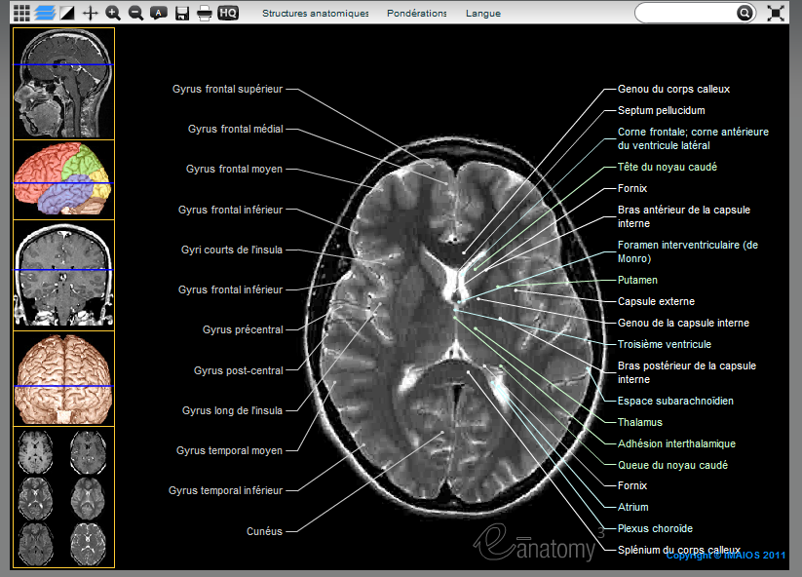
Le site propose aussi la possibilité d’une représentation anatomique complémentaire à celles des images IRM
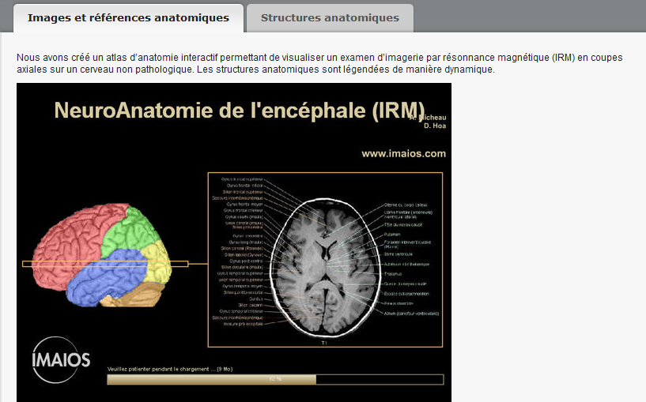
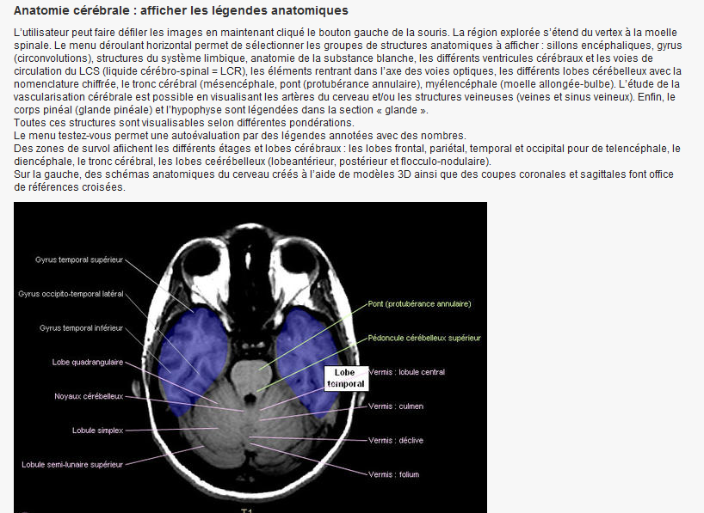

Présentation des llustrations et schémas du cerveau par les auteurs du logiciel
« Ces illustrations et schémas originaux du cerveau ont été réalisés à partir de reconstruction 3D en imagerie médicale. Elles ont été redessinées et colorisées à l’aide d’Adobe Illustrator.
En complément le site propose des planches anatomiques qui regroupent les principaux schémas nécessaires aux étudiants en médecine, étudiant en soins infirmiers, internes, praticiens, anatomistes pour l’étude de l’anatomie de l’encéphale, ou pour illustrer un cours, ou enfin expliquer une pathologie à un patient.
Cet atlas d’anatomie humaine est composé de plusieurs chapitres :
- La structure de base d’un neurone, et un schéma global du système nerveux humain
- Une étude des méninges et des ventricules, avec la circulation du liquide cérébro-spinal (ou liquide céphalo-rachidien) ainsi qu’une illustration de la dure-mère et de la faux du cerveau
- Une anatomie topographique de l’encéphale permettant de visualiser les différents étages (encéphale, diencéphale, mésencéphale, métencéphale, pont et cervelet, rhombencéphale, prosencéphale et rhombencéphale), ainsi qu’schéma des différents lobes cérébraux (lobe frontal, occipital, pariétal, temporal, limbique et insulaire). Il est à noter que le lobe limbique est fonctionnel et donc formé de plusieurs parties d’autres lobes, ce qui rend sa représentation graphique toujours délicate.
- Différentes vues de l’encéphale sont ensuite présentées, permettant d’étudier l’anatomie des sillons (sillon central de Rolando, sillon latéral de Sylvius…) et des gyrus (gyri cérébraux).
- L’étude anatomique de l’encéphale est ensuite poursuivie avec l’étude des fibres commissurales comprenant notamment le corps calleux, le fornix, le septum pellucidum, la commissure antérieure ; puis par l’étude des noyaux de la base (noyau lenticulaire, noyau caudé et globus pallidus) et structures apparentées (lames médullaires médiale et latérale, capsule interne et externe et extrême, claustrum
- …………………. »
L’utilisateur peut sélectionner plusieurs groupes de légendes à afficher sur les illustrations :
Dans la partie du site accessible gratuitement, les zones d’’interactivité avec les images sont limitées.

2 – Zone d’accés soumise à inscription et abonnement

Le site E-anatomy propose plusieurs formules interactives accessibles sur inscription à différentes formules d’abonnement
- Abonnement journée : 7,99 € HT
- Abonnement mensuel : 19 € HT Option choisie pour réaliser l’étude
- Abonnement annuel : 45 € HT

Ainsi la version « Premium » permet d’accéder à des contenus interactifs et légendés et des fonctionnalités complémentaires à la version gratuite.
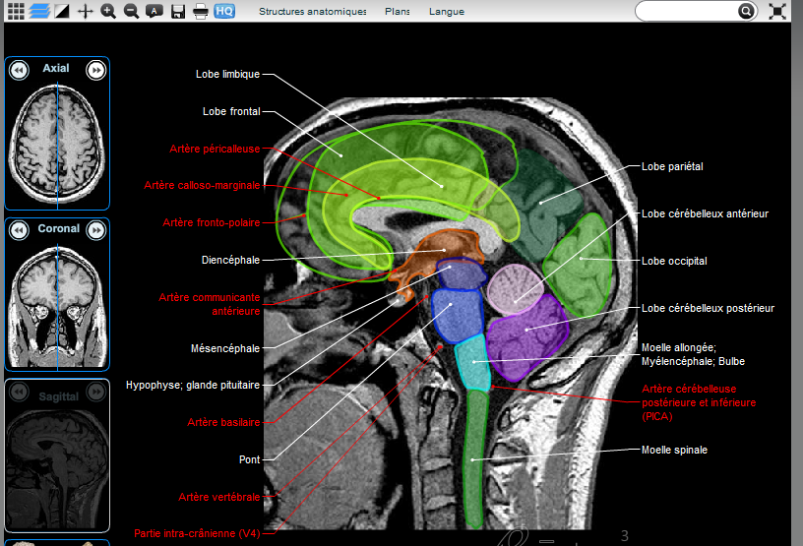

La barre d’outils permet différentes modalités d’affichage des images
- Une option trieuse
- Une option planche en différents plans
- La possibilité de zoomer
- Possibilité d’afficher ou d’enlever la légende remplacée par des chiffres
- Possibilité d’enregistrer ou d’imprimer des images
- Possibilités de sélectionner les différentes structures anatomiques à visionner par segment et d’afficher les différents plans (axial, sagittal, coronal ou 3D) ou d’afficher les légendes par segments ou en totalité ou bien de les remplacer par chiffres
- Possibilités d’affichage en 8 langues différentes

Les contenus du site et les possibilités d’interactivité proposées sont intéressantes au niveau de l’IRM Anatomique mais cette partie du site ne propose l’exploitation d’images d’IRM fonctionnelle

Résumé de la présentation des fonctionnalités de la formule Premium
Les auteurs proposent ce site « à tous les médecins et non médecins curieux de neuroanatomie et d’imagerie médicale, mais s’adresse tout particulièrement aux médecins généralistes, aux spécialistes en neurologie, neurochirurgie, anatomie et neurosciences, aux orthophonistes et psychomotriciens ».
Le site propose 524 structures anatomiques sur 353 images d’IRM en 3 plans différents, et sur 26 schémas anatomiques.

Les auteurs précisent dans le détail et sur le plan technique les modalités d’obtention des images cérébrales proposées pour le module d’anatomie du corps humain
Une IRM chez un sujet sain a été réalisée en coupes fines (0,6 mm) avec acquisition volumique 3D en pondération T1 sans injection de gadolinium dans les 3 plans utilisés habituellement, avec une matrice 320/320 pixels sur une IRM de 1.5 Tesla.
Une angioIRM artérielle du polygone de Willis (Temps de vol – TOF) et une angioIRM veineuse par contraste de phase ont été réalisées dans un second temps sur le même sujet.
Les images en coupes du cerveau humain ont été redimensionnées et recadrées à l’aide du logiciel adobe Photoshop, puis intégrées dans un module réalisé avec Adobe Flash CS4. Pour faciliter le téléchargement, les images ont été comprimées en format jpeg, mais la fonction « HQ », permet à l’utilisateur de télécharger des images de qualité optimale (en sachant que la matrice de départ reste à 320/320 pixels).
Dans un second temps, des rendus volumiques 3D de l’encéphale, des ventricules, du tronc cérébral, du cervelet, des artères à destinée encéphaliques, et des sinus veineux cérébraux ont été réalisé à partir des images en coupes, sur une console de reconstruction DICOM.
Il est à noter que ces reconstructions sont issues du même patient, ce qui permet à l’utilisateur une corrélation imagerie en coupe/images 3D du cerveau humain. Par ailleurs, certaines reconstructions ont été légèrement retouchées avec Adobe Photoshop afin d’améliorer le contenu pédagogique et enlever certains artefacts, mais aucune structure n’a été rajoutée artificiellement (ainsi par exemple tous les nerfs crâniens ne sont pas visibles sur les images du tronc cérébral). Pour des schémas plus complets nous vous recommandons le module sur l’anatomie du cerveau en illustrations.

A partir de cette technique de traitement des images, le site propose des images de toutes les parties du cerveau en coupe et en 3D :
- Lobes de l’encéphale,
- Lobes du cervelet,
- Tronc cérébral,
- Etages du système nerveux central,
- Fibres d’association du télencéphale
- Territoires vasculaires artériels :

Le site propose des structures anatomiques légendées
Les légendes proposées sont regroupées en groupes et sous-groupes que l’on peut afficher de manière sélective : lobes cérébraux et régions de l’encéphale, du tronc cérébral et du cervelet, télencéphale ….fibres commissurales, aires de Brodman…..mais aussi les artères et les principales veines

La navigation et la visualisation des images IRM et 3D du cerveau
L’onglet « plans » permet d’accéder aux groupes d’images (série axiale, coronale, sagittales et images 3D), mais les images gauches permettent d’y accéder directement par un simple clic.

Le site est proposé en plusieurs langues
Les structures anatomiques sont toutes traduites à partir de la Terminologia Anatomica en français, anglais, espagnol et japonais. La traduction en chinois et allemand est incomplète mais en cours de validation.

3 - Le site IMAIOS propose en plus de l’espace E-anatomy différents espaces pédagogiques à destination des médecins
- E-MRI : un cours interactif sur le fonctionnement et la physique de l'IRM qui a été récompensé par plusieurs prix scientifiques français, européen et nord-américain.
- Une base de cas cliniques interactifs et ateliers virtuels d'imagerie médicale. Ces cas cliniques correspondent à l’ensemble du corps humain.
Un nombre limité de cas cliniques correspondent à des situations et des images de lésions du système nerveux : traumatisme cranien, thrombus, AVC , hydrocéphalie, arrêt circulatoire…..

4 – Le site IMAIOS propose une version mobile d’Atlas d'anatomie humaine e-Anatomy pour iPad et iPhone
Ces formules optionnelles sont proposées sur App Mobile à différents tarifs
- Imaios Mobile accessible sur App Store : Gratuit mais Abonnement individuel requis (53,82 €/an) . Cette option active l'accès complet à e-Anatomy sur le web et iPad / iPhone / iPod touch, soit 26 modules dE-anatomy de tout le corps humain
- E-Anatomy in App : 54,99 € par package additionnel (Prix de l’application complète 164,97 €) mais pas d’abonnement nécessaire

En conclusion
Le site E-anatomy destiné principalement aux professionnels médicaux et paramédicaux, propose essentiellement des ressources pour l’apprentissage de l’anatomie du corps humain et notamment de l’anatomie de tête et du cou et du cerveau à partir d’images d’IRM
Les images d’IRM proposées peuvent être facilement superposées avec des images anatomiques et sont légendés, ce qui facilite la localisation des différentes parties du cerveau
Il propose 2 niveaux de navigation différents pour l’option gratuite et l’option payante.
L’option payante propose de nombreuses options pour naviguer dans le cerveau en 3 D ainsi qu’une barre d’outils permettant d’accéder à des fonctionnalités supplémentaires. En complément de la base de données E-anatomy le site propose des ressources pédagogiques supplémentaires pour comprendre ce qu’est l’IRM et pour accéder à une base de cas cliniques parmi lesquels des cas cliniques relatifs à des lésions et pathologies du cerveau.

Annexe 6

Neuro@nat
Le site Neuro@nat est développé par le CHU Pitié Salpétrière et l’Université Pierre et Marie Curie, pour l’enseignement médical de la Neuroanatomie par l’image
http://www.chups.jussieu.fr/ext/neuranat/atlas3d/atlas.php

Il est proposé sur le site de l’UMVF ou Université Médicale Virtuelle Francophone.
Ce site de formation a été créé par :
- D. Hasboun, MD - PhD, neurologue, neuroanatomiste, enseigne au CHU Pitié-Salpétrière et
- Hélène Fournié, illustratrice médicale et scientifique - responsable des illustrations anatomiques, identité et charte graphique du site, cohérence visuelle de l'ensemble :
Il est accessiblement librement et gratuitement et propose différents outils à vocation pédagogique destinés principalement aux étudiants en médecine et pour la formation médicale continue
1 –Présentation du site pédagogique
Le site propose
- une partie anatomie morphologique, (programme PCEM1) une partie anatomie (programme PCEM2)
- un atlas neuroradiologique, montrant un point choisi au niveau du cerveau simultanément dans les 3 plans de l’espace et sur une reconstruction 3D
- des documents vidéo, présentant des dissections complètes divisées en plusieurs séquences thématiques
- un outil de reconstruction 3d, ou « Brain Construction Set » , proposant une collection d’objet 3D en image de synthèse, manipulables par l'utilisateur.
- une base de données d’images anatomiques et radiologiques, utile aux enseignants pour l'illustration de leurs présentations
- des références bibliographiques et liens externes
- une ouverture internationale avec une version anglaise.
2 - Analyse des différents menus à disposition des apprenants
- Morphologie avec essentiellement des schémas anatomiques complets mais non interactifs
- Fonctionnel avec essentiellement avec des schémas commentés pour expliquer le fonctionnement des principales fonctions du cerveau
- Un atlas composé de 4 parties
  - Un atlas statique 3 D de surface
  - 3 atlas interactifs : avec des coupes sagittales sériées, des coupes coronales et un atlas IRM 3D intégral
Ce dernier atlas propose une série d’images correspondant à différentes coupes d’images IRM,pondérées en T1. Le site indique que le curseur positionné par la souris est synchronisé dans les 3 plans de l'espace. Cependant lors de notre essai, cette fonctionnalité n’était pas active.
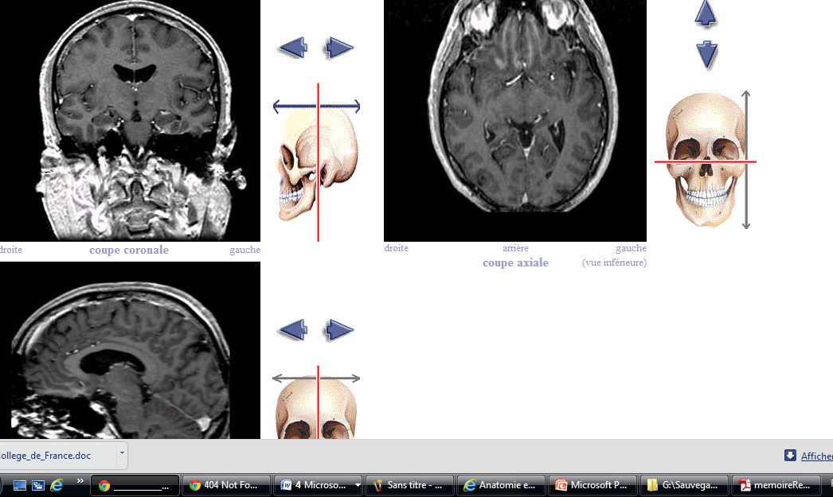

Lors de notre consultation, certains espaces du site n’étaient pas fonctionnels notamment l’espace Reconstruction 3D .
Par ailleurs es différents liens proposés dont de nombreux liens étrangers ne sont pas fonctionnels
Il semble que le site ne soit pas récemment actualisé
Un contact a été pris avec le Dr D. Hasboun, neurologue, neuroanatomiste, enseignant au CHU Pitié-Salpétrière pour recueillir son avis et son intérêt sur le logiciel Eduanatomist et la base de données Neuropeda
En conclusion
Ce site français pour la formation médicale présente des fonctionnalités et une base de données limitées à partir d’images d’IRM. Les possibilités d’interaction sur les différentes images et dans les différents plans du cerveau sont aussi limitées.
Il est également proposé en version anglaise.

Annexe 7

BrainVoyager Tutor

Analyse du contenu du site proposé par la société Innovation Brain ayant son siège aux Pays Bas. La société a été primée pour le développement de logiciels relatifs à l’exploration du cerveau.
Le logiciel Brainvoyager Tutor est en anglais et téléchargeable sur le site Brainvoyager http://www.brainvoyager.com/products/braintutor.html

Le logiciel Braintutor, téléchargeable gratuitement est destiné à faciliter l’enseignement du cerveau humain. Le programme propose une exploration interactive du cerveau humain à partir de modèles en 3D à travers lesquelles les élèves peuvent se déplacer.
Les modèles d’images proposées utilisent également des données d’images d’IRM à partir d’un logiciel professionnel BrainVoyagerQX
Le programme d’enseignement propose l’accés à une banque d’ images des différentes parties anatomiques et les zones fonctionnelles du cerveau
1 – Une barre de navigation supérieure propose différents outils et permet l’affichage et la navigation des principales parties du logiciel et de la base de données composée de nombreuses images anatomiques ou fonctionnelles dont les modèles ont été calculées avec le logiciel BrainVoyager QX qui utilisent les données originales de l’imagerie par IRM
2 - Les différentes fonctionnalités du logiciel BrainVoyager Tutor
- Affichage à gauche la liste des différentes parties du cerveau à explorer en sélectionnant sur la barre de menu à droite : lobes, circonvolutions, sillons, aires de Brodmann et aires fonctionnelles - d’afficher les 3 plans de coupe du cerveau simultanément.
Les images des 3 coupes du cerveau s’affichent simultanément dans un carré comme sur le logiciel EduAnatomist en laissant un espace libre. Possibilités de paramétrer la navigation dans les différentes parties du cerveau en faisant varier les coordonnées de Talairach pour obtenir différents plans de coupe du cerveau
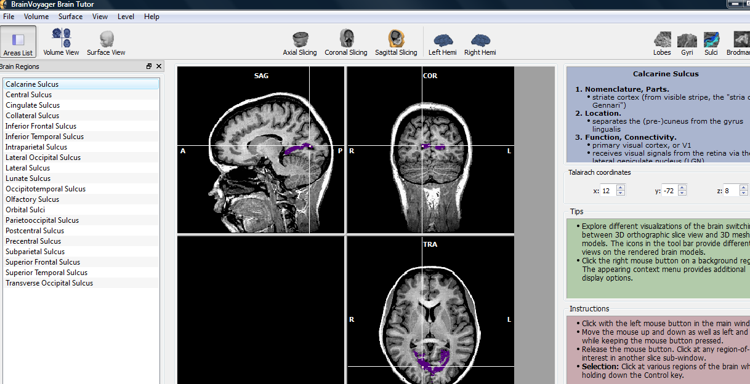
- Affichage à l’écran d’images en 3D représentant avec une face externe de la tête et une face représentant le cerveau avec possibilité de visualiser en couleurs certaines zones spécifiques avec affichage d’une légende
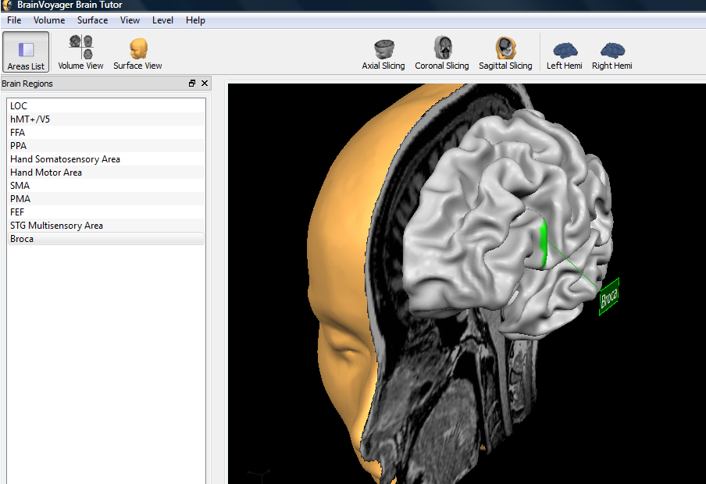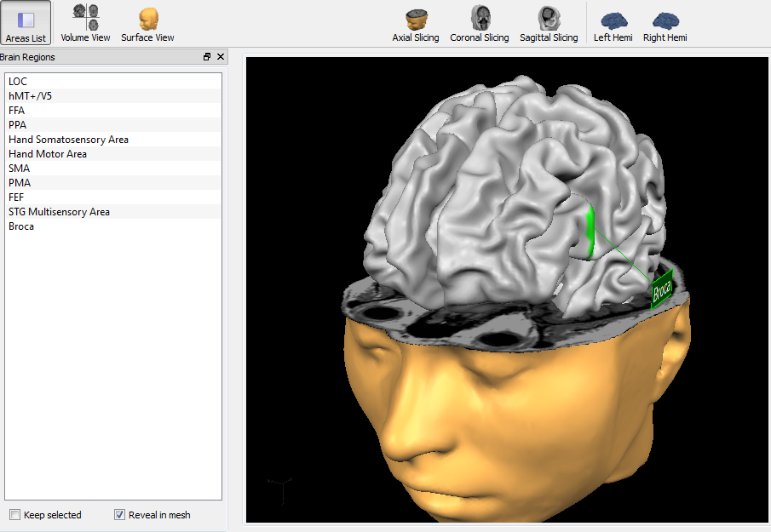
Possibilité en cliquant sur les icones situées sur les images, d’obtenir des images du cerveau pour des différents plans de coupe axial, sagittal et coronal mais aussi de repérer les différences entre l’hémisphère droit et gauche
Possibilité aussi de faire pivoter l’image pour une vision en 3D en cliquant simplement dessus avec la souris
3- Le logiciel propose aussi la possiblité de visualiser en superposition sur des images d’IRM les différentes zones du cerveau sous forme de zones colorées à partir de la sélection d’images sélectionnées à partir de la barre de menu à droite : lobes, circonvolutions, sillons, aires de Brodmann et aires fonctionnelles
Dans la zone bleue à droite de l’écran, une description des images s’affiche
4 – A droite de l’espace d’affichage des images on trouve des informations pour guider la navigation dans le logiciel
- Dans la zone verte s’affichent des informations sur les modalités de navigation dans le logiciel
- Dans la zone rose s’affichent des explications pour utiliser la souris pour naviguer et interagir avec les schémas
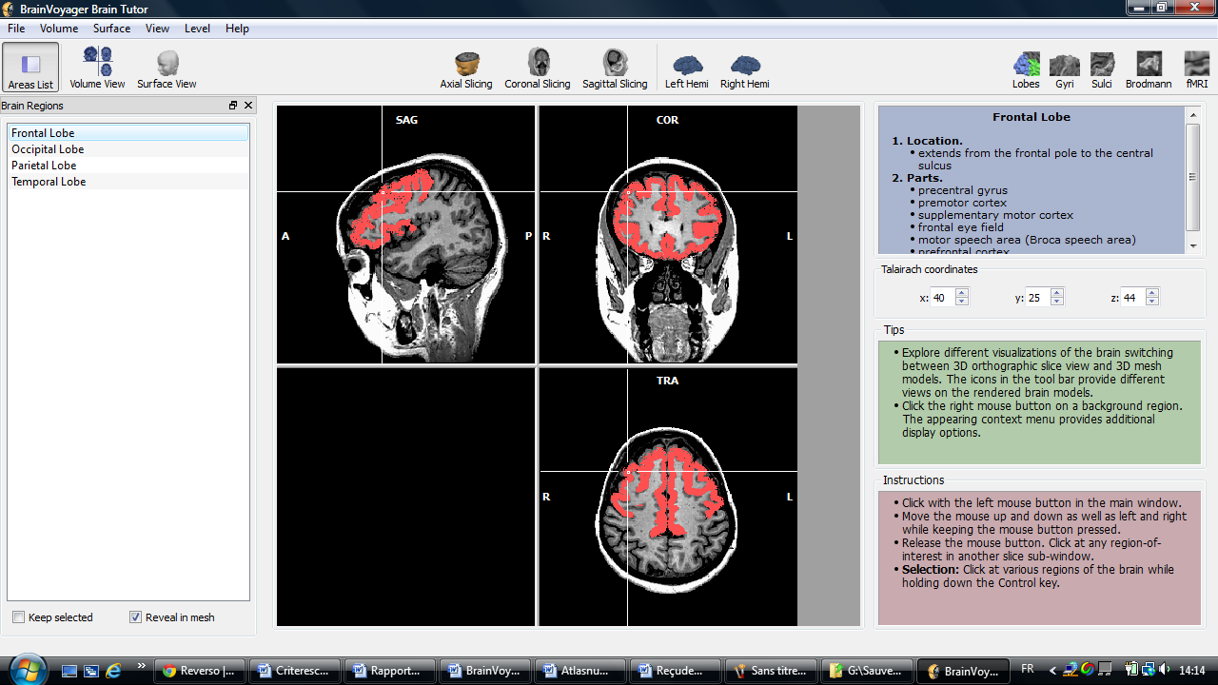

5 – Le menu proposé dans la partie supérieure du logiciel permet d’accéder à des fonctionnalités supplémentaires par exemple la possibilité de superposer sur l’image une légende et un tableau comportant des lettres et des chiffres afin de pouvoir repérer et localiser précisément certaines zones du cerveau

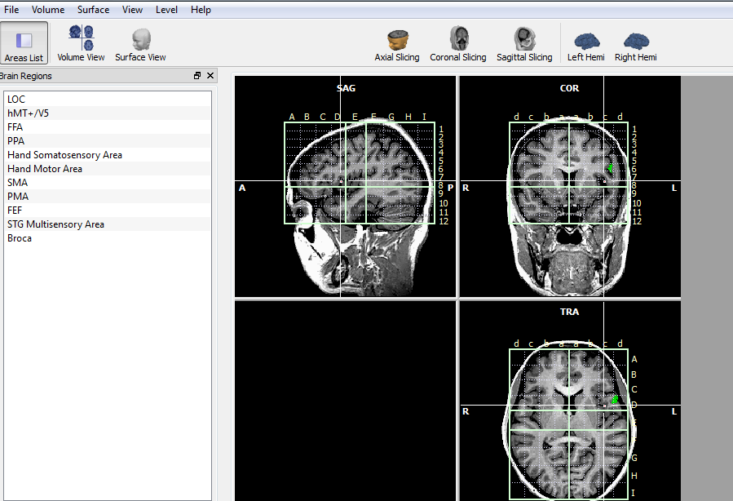

Le logiciel permet aussi d’effectuer certains paramétrages dans le menu « Preferences » afin de sélectionner différentes options de navigation
Il permet aussi d’enregistrer sur son poste de travail les différentes images obtenues et de tracer le travail réalisé. Cette fonction peut permettre de suivre et d’évaluer le travail réalisé par les élèves.

En conclusion :
Le logiciel BrainVoyager tutor est avant tout un logiciel permettant l’exploration anatomique du cerveau avec de nombreuses fonctionnalités et guides pour faciliter la navigation des élèves
Le logiciel permet aussi de localiser les zones fonctionnelles du cerveau mais ne permet pas d’obtenir des images d’IRM fonctionnelles.
Il est centré sur l’exploration d’images « normales » du cerveau et ne propose aucune base de données d’images correspondant à des pathologies ou lésions du cerveau.

Annexe 8

Whole Brain Atlas

Analyse du contenu du site pédagogique proposé par l’Université de Médecine d’Harvard
Ce site est développé par Keith A. Johnson, MD et Alex J.Beker, Ph D
http://www.med.harvard.edu/AANLIB/home.html
Ce site propose une banque d’images interactives du cerveau
1 - Une partie du site présente des images du fonctionnement normal du cerveau et des images sur le vieillissement du cerveau
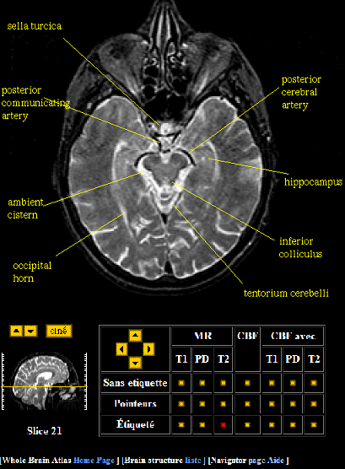
Les images d’IRM présentent le schéma axial du cerveau avec au dessous, la possibilité de se déplacer sur une coupe sagittale avec des flèches pour faire afficher les différentes images du cerveau.
Une ligne jaune permet de repérer facilement le niveau de l’image du cerveau représentée sur l’image principale.
Sous l’image d’autres possibilités d’interactivité sont proposées afin de pouvoir afficher les différents types d’images du cerveau
Le tableau proposé permet d’afficher différentes options d’affichage des images
  - Possibilité d’affichage seulement de l’image sans légende, ni pointeur sur les images ou bien d’afficher seulement des pointeurs ou bien de faire apparaitre pour chaque partie du schéma un pointeur et la légende correspondante
  - Possibilité d’affichage aussi de différentes densité d’images en noir et blanc T1,T2 ou en couleurs CRF
Le site propose aussi un répertoire de TOP 100 des structures cérébrales à partir d’images fixes.
Les images proposées dans ce TOP 100 sont classées par zones du cerveau dans un répertoire et sont accessibles directement en cliquant dessus.
Intérêt de ce menu et de cette sélection d’images pour faciliter le choix des images dans un but pédagogique et pour faciliter l’ exploitation pédagogique de ces images par les enseignants avec les différentes options d’affichage proposées
2 - Le site signale notamment de nouvelles ressources sur l’Anatomie normale du cerveau en 3D avec l’IRMol notes de cours médicale: Introduction à la neuroimagerie
NEW: Normal Anatomy in 3-D with MRI/PET
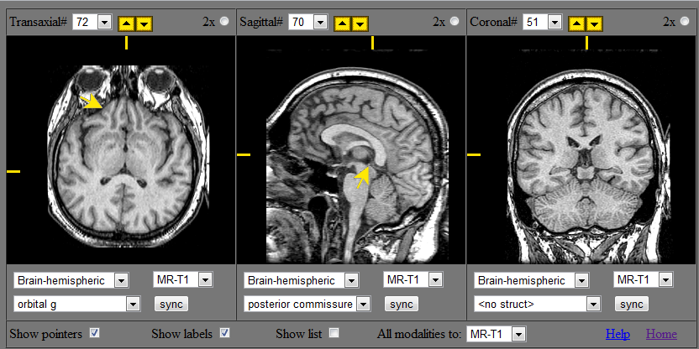
Ce menu interactif permet l’affichage simultané des 3 plans du cerveau avec de nombreuses possibilités d’activer ou désactiver les différentes options de menus
  - Le menu du haut permet de naviguer séparément ou simultanément entre les différents plans du cerveau : axial, sagittal et coronal. L’activation de la cas Sync permet d’activer les 3 plans simultanément
- Cette partie du site permet aussi d’activer ou de désactiver dans les barres de menu du bas :
  - le pointeur vers la zone du cerveau explorée,
  - l’affichage des légendes correspondant aux différentes parties des schémas. L’activation de cette fonction permet d’afficher dans les cases situées au dessus, la liste des différentes parties du cerveau que l’on veut identifier et l’affichage du pointeur permet sa localisation sur le schéma
  - le type d’images que l’on veut afficher : variables de densité et de couleurs
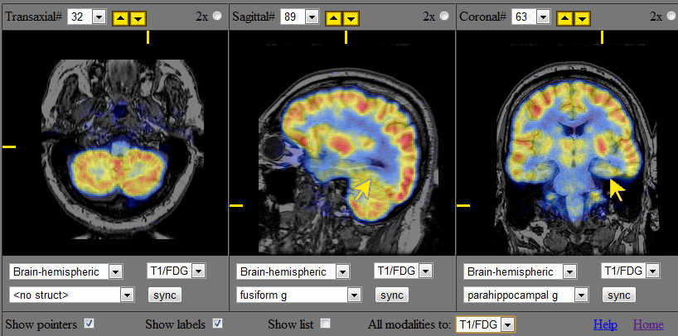
Quelque soit les fonctions choisies, on peut choisir de synchroniser ou pas les 3 plans du cerveau, ce qui facilite la localisation et une bonne représentation du cerveau en 3D
3 - Le site propose aussi des études de cas de différentes pathologies touchant le cerveau : embolie, AVC, cancer, maladie d’Alzheimer, sclérose en plaques……
http://www.med.harvard.edu/AANLIB/cases/caseNA/pb9.htm Maladie
- 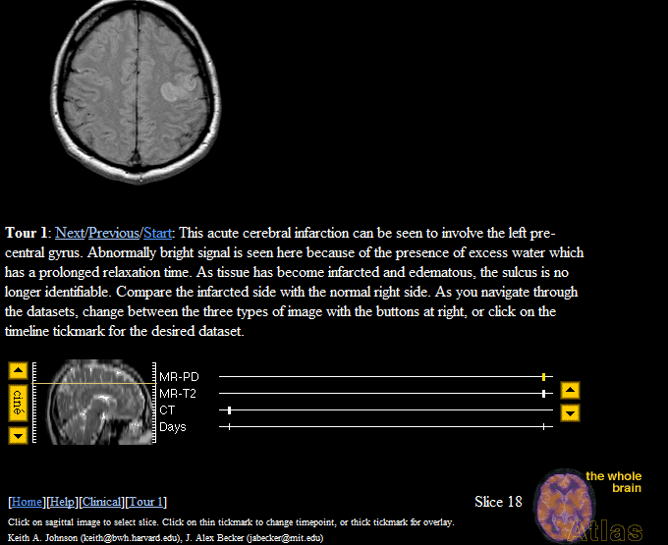

- vasculaire cérébrale (accident vasculaire cérébral ou "attaque cérébrale"):
- Le menu proposé permet de visualiser une ou plusieurs coupes du cerveau (selon les cas cliniques présentés) et de naviguer sur différents plans en activant plusieurs fonctionnalités sur les différentes barres de menu
- 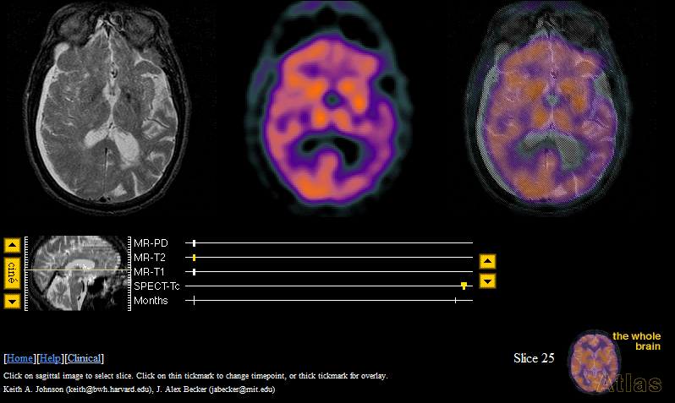
- * Barre de menu du bas
- - de retourner au menu général
- - d’utiliser une aide et un lien vers les fonctionnalités de navigation et modalités d’ affichages d’écran et choix de menu
- - d’afficher le texte des cas cliniques présentés avec quelques détails
- - de retourner à l’image de départ afin de recommencer une nouvelle exploration
- * Barre de menu du haut
- pour avancer et retourner sur l’image précédente ou de retourner au point de départ
- Flèches de déplacement
- * L’activation des flèches à gauche sur la coupe sagitale vers le haut ou le bas permet de déplacer la ligne jaune qui se déplace sur la coupe sagitale et permet d’explorer les différents plans et d’activer l’affichage simultané des images sur la coupe axiale du haut que l’on peut isoler et enregistrer
- * L’activation des flèches à droite de l’image permet d’obtenir différentes images disponibles et correspondant selon les cas cliniques à une ou plusieurs types d'images de densité différentes
- * Les flèches permettent aussi d’afficher des images prises à des temps différents selon les cas cliniques présentés
Selon les cas cliniques et la navigation sur le menu, des commentaires s’affichent pour expliquer les images correspondant aux cas cliniques
En conclusion :
L’ensemble de ces nombreuses images et fonctionnalités proposées sur ce site ainsi que les nombreuses possibilités d’interactivité ainsi que son accés direct, gratuit et illimité en font une ressource particulièrement intéressante dont on peut tirer de nombreuses ressources et idées tant pour l’enseignement en secondaire que pour la formation des professionnels.

Annexe 8
Grille d’évaluation des sites et logiciels pédagogiques de neuro-sciences
Utilisation grille d'évaluation proposée sur le site TICE de l'Académie de Grenoble
http://tice.edres74.ac-grenoble.fr/IMG/pdf_Grille_d_evaluation_logiciel-v.01-2.pdf

E-Anatomy
Logiciel proposé par la société IMAIOS
Nom Logiciel : | E-Anatomy | Oui | Non | NA | Observations - Commentaires
COMPETENCES
 | Adéquation avec les programmes |  |  | + | Logiciel proposé pour les médecins, étudiants en médecine et autres professionnels paramédicaux
 | Nombre de compétences abordées |  |  | + | A préciser
 | Informations valides |  |  | + | Compétences non explicitées
ERGONOMIE
Qualités graphiques | Précision | + |  |  | Images IRM précises et détaillées
 | Commandes facilement repérables | + |  |  | Barre d'outils et commandes intuitives pour interagir avec les images
 | Nombre de touches à mémoriser | + |  |  | Icones et menus explicites
 | Images claires | + |  |  | Qualité des images proposées et possibilités d'interagir sur la clarté pour mieux visualiser détails ou pour agrandir les images
 | Pas de surcharges inutiles | + |  |  | Possibilités d'ajouter ou d'enlever les légendes des images selon utilisation pédagogique
 | Couleurs utilisées lisibles | + |  |  | Possibilité de faire varier les couleurs des schémas
Qualités sonores | Sons et voix de qualité |  | + |  | Pas de commentaires sonores des images
 | Pas de surcharges inutiles |  |  | +
 | Textes et consignes lus par le logiciel |  |  | +
MODE D'ORGANISATION
 | Elève en autonomie | + |  |  | Travail intuitif sur images pouvant permettre une exploration autonome
 | Classe entière |  |  | +
 | Enseignant avec l'élève |  | + |  | Pas de supports pédagogiques ni précision sur modalités de travail pédagogique indiquées sur le site
 | Binôme |  |  | + | Pas d'indication sur modalités pédagogiques recommandées
TYPE D'ACTIVITES
 | Automatisation (réutilisation de procédure) |  |  | + | Difficile à repérer pour ce logiciel
 | Mémorisation |  |  | + | Activité ne visant pas la mémorisation mais l'analyse et la compréhension des images
 | Situation-problème | + |  |  | Cas cliniques proposés en complément des images anatomiques
 | Evaluation |  | + |  | Pas de test d'évaluation des pré requis inclus dans le logiciel, mais possibilité d'organiser test en faisant trouver la légende à partir des pointeurs
MODULARITE
 | Contenu paramétrable par l'élève, par le maître (temps, difficulté, entrée des données) |  | + |  | Contenus paramétrés préalablement et non parametrables par les enseignants et les élèves
 | Progression dans les apprentissages |  | + |  | Difficile à repérer car pas de possibilité de tracer les apprentissages. Pas d'indications niveaux de difficultés / base de données cliniques
 | Evaluation paramétrable intégrée au logiciel |  | + |  | Pas d'évaluation intégrée dans le logiciel
 | Quantité des items | + |  |  | Base de données d'images importante et diversité de situations et d'images du cerveau
 | Impression des items | + |  |  | Possibilités d'impression des images
 | Préselection des items par le maître |  |  | + | Pas d'indication sur utilisation pédagogique du logiciel
 | Possibilité de reprendre plus tard un travail commencé |  | + |  | Pas de possibilité d'enregistrer et tracer le travail déjà réalisé

Neur@nat
Site pédagogique proposé sur le portail de l'UMVF
http://www.chups.jussieu.fr/ext/neuranat/atlas3d/atlas.php
Nom Logiciel : | Neur@nat | Oui | Non | NA | Observations - Commentaires
COMPETENCES
 | Adéquation avec les programmes |  |  | + | Logiciel proposé pour les médecins, étudiants en médecine et autres professionnels paramédicaux
 | Nombre de compétences abordées |  |  | + | A préciser
 | Informations valides |  |  | + | Compétences non explicitées
ERGONOMIE
Qualités graphiques | Précision | + |  |  | Images IRM précises
 | Commandes facilement repérables | + |  |  | Plusieurs systèmes de commande : flèches, barre d'outils pour interagir avec les images mais des commandes non actives
 | Nombre de touches à mémoriser | + |  |  | Icones et menus plutot explicites
 | Images claires | + |  |  | Qualité des images proposées et possibilités d'interagir sur la clarté pour mieux visualiser détails ou pour agrandir les images
 | Pas de surcharges inutiles | + |  |  | Légendes limitées mais peu explicites
 | Couleurs utilisées lisibles | + |  |  | Oui partiellement
Qualités sonores | Sons et voix de qualité |  | + |  | Pas de commentaires sonores des images
 | Pas de surcharges inutiles |  |  | +
 | Textes et consignes lus par le logiciel |  |  | +
MODE D'ORGANISATION
 | Elève en autonomie | + |  |  | Travail intuitif sur images mais fonctionnalités partiellement actives
 | Classe entière |  |  | +
 | Enseignant avec l'élève |  | + |  | Pas de supports pédagogiques ni précision sur modalités de travail pédagogique indiquées sur le site
 | Binôme |  |  | + | Pas d'indication sur modalités pédagogiques recommandées
TYPE D'ACTIVITES
 | Automatisation (réutilisation de procédure) |  |  | + | Difficile à repérer pour ce logiciel
 | Mémorisation |  |  | + | Activité ne visant pas la mémorisation mais l'analyse et la compréhension des images
 | Situation-problème |  | + |  | Pas de cas cliniques proposés , seulement images anatomiques
 | Evaluation |  | + |  | Pas de test d'évaluation des pré requis inclus dans le logiciel, mais possibilité d'organiser test en faisant trouver la légende à partir des pointeurs
MODULARITE
 | Contenu paramétrable par l'élève, par le maître (temps, difficulté, entrée des données) |  | + |  | Contenus paramétrés préalablement et non parametrables par les enseignants ni par les élèves
 | Progression dans les apprentissages |  | + |  | Difficile à repérer car pas de possibilité de tracer les apprentissages. Pas d'indications niveaux de difficultés / base de données cliniques
 | Evaluation paramétrable intégrée au logiciel |  | + |  | Pas d'évaluation intégrée dans le logiciel
 | Quantité des items | + |  |  | Base de données d'images du cerveau mais plusieurs ne sont pas fonctionnelles
 | Impression des items | + |  |  | Possibilités d'impression des images
 | Préselection des items par le maître |  |  | + | Pas d'indication sur utilisation pédagogique du logiciel
 | Possibilité de reprendre plus tard un travail commencé |  | + |  | Pas de possibilité d'enregistrer et tracer le travail déjà réalisé

BrainVoyager Tutor
http://www.brainvoyager.com/products/braintutor.html
Nom Logiciel : | Brainvoyager Tutor | Oui | Non | NA | Observations - Commentaires
COMPETENCES
 | Adéquation avec les programmes |  |  | + | Logiciel proposé pour l'apprentissage du système nerveux
 | Nombre de compétences abordées |  |  | + | Non précisées
 | Informations valides |  |  |  | Les compétences visées par l'utilisation du logiciel ne sont pas précisément explicitées
ERGONOMIE
Qualités graphiques | Précision | + |  |  | Images IRM anatomiques très précises et très détaillées proposées
 | Commandes facilement repérables | + |  |  | Barre d'outils et commandes intuitives pour interagir avec les images
 | Nombre de touches à mémoriser | + |  |  | Icones illustrées et facilement identifiables
 | Images claires | + |  |  | Qualité des images anatomiques proposées et possibilités d'interagir sur la clarté pour mieux visualiser détails ou pour agrandir les images
 | Pas de surcharges inutiles | + |  |  | Informations pour la navigation sur le site
 | Couleurs utilisées lisibles | + |  |  | Pas d'utilisation des images d'IRM fonctionnelles en couleur.
Qualités sonores | Sons et voix de qualité |  | + |  | Pas de commentaires sonores des images
 | Pas de surcharges inutiles | + |  |  | 3 schémas complémentaires et interactifs sur même écran montrant les 3 coupes du cerveau
 | Textes et consignes lus par le logiciel |  | + |  | Peu de consignes accessibles directement sur l'écran - Nécessité d'ouvrir des informations supplémentaires
MODE D'ORGANISATION
 | Elève en autonomie | + |  |  | Travail intuitif sur images pouvant permettre une utilisation autonome par les élèves
 | Classe entière |  |  | + | Nécessite de donner des consignes précises pour un travail en autonomie des étudiants
 | Enseignant avec l'élève |  | + |  | Pas de supports pédagogiques ni précision sur les modalités de travail pédagogique
 | Binôme |  |  | + | Pas d'indication sur modalités pédagogiques recommandées
TYPE D'ACTIVITES
 | Automatisation (réutilisation de procédure) | + |  |  | Possibilités de mémoriser la navigation réalisée
 | Mémorisation | + |  |  | Pas d'activités de mémorisation mais les zones couleurs peuvent faciliter la mémorisation des zones anatomiques
 | Situation-problème |  | + |  | Pas de situations problème proposées pour accompagner images proposées
 | Evaluation |  | + |  | Pas de test d'évaluation des pré requis inclus dans le logiciel. Pas de tracabilité du travail réalisé par les élèves et pas d'évaluation en fin d'activité et de séance de travail inclus sur le site
MODULARITE
 | Contenu paramétrable par l'élève, par le maître (temps, difficulté, entrée des données) | + |  |  | Possibilités de parametrage préalable par l'enseignant
 | Progression dans les apprentissages |  | + |  | Pas de possibilité de tracer les apprentissages. Pas d'indications niveaux de difficultés
 | Evaluation paramétrable intégrée au logiciel |  | + |  | Pas d'évaluation intégrée dans le logiciel
 | Quantité des items | + |  |  | Base de données importante et diversité de situations et d'images du cerveau
 | Impression des items | + |  |  | Possibilités d'impression des images
 | Préselection des items par le maître | + |  |  | Possibilité de paramétrage préalable par l'enseignant
 | Possibilité de reprendre plus tard un travail commencé | + |  |  | Possibilité d'enregistrer et de retrouver le travail déjà réalisé

The Whole Brain Atlas
http://www.med.harvard.edu/AANLIB/home.htm
Logiciel proposé par l'Université médicale d'Harvard
Nom Logiciel : | The Whole Brain Atlas | Oui | Non | NA | Observations - Commentaires
COMPETENCES
 | Adéquation avec les programmes |  |  | + | Logiciel proposé pour les étudiants en médecine
 | Nombre de compétences abordées |  |  | + | A préciser
 | Informations valides |  |  |  | Les compétences visées par l'utilisation du logiciel ne sont pas précisément explicitées
ERGONOMIE
Qualités graphiques | Précision | + |  |  | Images IRM très précises et très détaillées proposées
 | Commandes facilement repérables | + |  |  | Barre d'outils et commandes intuitives pour interagir avec les images
 | Nombre de touches à mémoriser |  | + |  | Plusieurs paramètres possible à activer en même temps
 | Images claires | + |  |  | Qualité des images proposées et possibilités d'interagir sur la clarté pour mieux visualiser détails ou pour agrandir les images
 | Pas de surcharges inutiles | + |  |  | Informations images limitées
 | Couleurs utilisées lisibles | + |  |  | Possibilité de faire varier les couleurs des schémas, mais insuffisance de clarté pour traiter ces données
Qualités sonores | Sons et voix de qualité |  | + |  | Pas de commentaires sonores des images
 | Pas de surcharges inutiles | + |  |  | 3 schémas complémentaires et interactifs sur même écran montrant les 3 coupes du cerveau
 | Textes et consignes lus par le logiciel |  | + |  | Peu de consignes accessibles directement sur l'écran - Nécessité d'ouvrir des informations supplémentaires
MODE D'ORGANISATION
 | Elève en autonomie | + |  |  | Travail intuitif sur images pouvant permettre une utilisation autonome par élèves
 | Classe entière |  |  | + | Nécessite de donner des consignes précises pour un travail en autonomie des étudiants
 | Enseignant avec l'élève |  | + |  | Pas de supports pédagogiques ni précision sur modalités de travail pédagogique
 | Binôme |  |  | + | Pas d'indication sur modalités pédagogiques recommandées
TYPE D'ACTIVITES
 | Automatisation (réutilisation de procédure) |  |  | + | Difficile à repérer pour ce logiciel
 | Mémorisation |  |  | + | Activité ne visant pas la mémorisation mais l'analyse et la compréhension des images
 | Situation-problème | + |  |  | Situation Problème succinte proposée pour accompagner images proposées
 | Evaluation |  | + |  | Pas de test d'évaluation des pré requis inclus dans le logiciel. Pas de tracabilité du travail réalisé par les élèves et pas d'évaluation en fin d'activité et de séance de travail inclus sur le site
MODULARITE
 | Contenu paramétrable par l'élève, par le maître (temps, difficulté, entrée des données) |  | + |  | Contenus paramétrés préalablement et non parametrables par les enseignants et les élèves
 | Progression dans les apprentissages |  | + |  | Difficile à repérer car pas de possibilité de tracer les apprentissages. Pas d'indications niveaux de difficultés / base de données cliniques
 | Evaluation paramétrable intégrée au logiciel |  | + |  | Pas d'évaluation intégrée dans le logiciel
 | Quantité des items | + |  |  | Base de données importante et diversité de situations et d'images du cerveau
 | Impression des items | + |  |  | Possibilités d'impression des images
 | Préselection des items par le maître |  |  | + | Pas d'indication sur utilisation pédagogique du logiciel
 | Possibilité de reprendre plus tard un travail commencé |  | + |  | Pas de possibilité d'enregistrer et tracer le travail déjà réalisé

Marie Pierre Dervaux bénéficie d’expériences de cadre de santé et cadre formateur au CHU de Montpellier et travaille actuellement pour la filiale française de la société américaine Cerner, spécialiste de logiciels santé.

